3 . 4 . 5 . Aplicaciones de modelos de uniones entre átomos UA.
Se describen y analizan varias sustancias aplicando modelos de uniones entre átomos UA, hay casos de distinta complejidad, todos importantes para la comprensión cualitativa de los modelos de UA.
Los aductos moleculares CH₄ (metano), NH₃ (amoníaco) y H₂O (agua) son ejemplos clásicos para aplicar los modelos de uniones entre átomos UA (el metano se ha analizado en 3.4.4). Las fórmulas de valencia FVal y las fórmulas de Lewis FLw no tienen complicaciones, en las FLw todos los átomos unidos AtU de las sustancias cumplen con la regla del grupo 18.
Con las FLw, aplicando la TR (Ver 3.4.3), el átomo central AtCt de estas tres moléculas tienen 4 zonas electrónicas Ze, luego sus geometrías electrónicas GeomE son tetraédricas, pero el C del CH₄ tiene 4 zE y 0 ps, el N del NH₃ tiene 3 zE + 1 ps, el O del H₂O 2 zE + 2 ps.
Por lo tanto, sus fórmulas geométricas FGeom son: CH₄ tetraédrica, NH₃ pirámide con base triangular, H₂O angular (NH₃ y H₂O: figura 3.13).
Es posible evaluar los ángulos de sus fórmulas espaciales FEsp, se pueden inferir por la secuencia de las fuerzas de repulsión: la mayor es ps - ps, luego ps - zE y la menor zE - zE (una zE está entre dos núcleos y un ps interacciona únicamente con un núcleo):
* en el CH₄, el C tiene 4 zE sin ps, la molécula es simétrica y el ángulo H – C - H es 109,5º .
* en el NH₃, el N tiene 3 zE y 1 ps, la repulsión no es uniforme, el ps “comprime” las 3 zE y el ángulo H – N - H es menor que 109,5: 107º.
* en el H₂O, el O tiene 2 zE y 2 ps, luego los 2 ps “comprimen” las 2 zE y el ángulo H – O - H es 105º.
Este modelo simple justifica los ángulos de las FEsp medidos experimentalmente.
Con el modelo TR se puede justificar la FEsp del NF₃: en el NH₃ el ps y las 3 zE están cerca del N (Elng N > H), en el NF₃, la mayor electronegatividad del F (F > N) acerca más el ps del N a las 3 zE, la repulsión es mayor y el ángulo F - N - F es menor de 107º: 102º
Se pueden analizar las FEsp de los hidruros de los grupos IV A, V A y VI A:
* en el grupo IVA, los hidruros XH₄ no tienen ps = 0 y las geometrías son tetraédricas.
* en el grupo V A, los hidruros XH₃ tienen 1 ps, el ángulo menor H – X - H es en el NH₃ (107º) luego los ángulos aumentan y se aproximan a 109,5º (tetraedro) porque los átomos P, As, Sb tienen más capas de electrones, las CEE se alejan y la repulsión es menor.
* para el grupo VI, sus hidruros XH₂ tienen 2 ps, el ángulo menor es en el H₂O (105º), luego loa ángulos aumentan porque los átomos S, Se y Te tiene más CEE y la repulsión es menor.
Se analizan otros casos con los modelos de uniones entre átomos UA descriptos: de Valencia FVal, de Lewis FLw, Teoría de la Repulsión de las Zonas electrónicas del Átomo Central TR, Teoría de Enlace de Valencia TEV, Teoría de Orbitales Moleculares TOM.
Los aductos analizados como ejemplos son: SO₃ , BeCl₂ , SO₂ , O₃ , CO₃²⁻, y el no aducto C₆H₆
* SO₃: se pueden confeccionar tres FLw que cumplan la regla del grupo 18, las UA S-O no son iguales (Ver SO₂, figuras 3.8 y 3.9) y otra FLw en la cual el S tiene 6 peC (12 e-) (se menciona que ésta FLw es semejante a la FVal).
Con cualquiera de las cuatro FLw se obtiene igual resultado: Ze = 3 zE + 0 ps = 3. Luego la TR propone GeomE = FGeom: plana triangular.
El S en OAP es [Ne] 3s² 3p_{x}² 3p_{y}¹ 3p_{z}¹, por lo tanto se forman 3 OAH sp², (3s + 3p_{x}+3p_{y}) cada uno con 1 electrón que forma la primera UA (OEσ) entre el S y el O y se justifica la GeomE, hay 3 OEσ sp² (S) - p_{y} (O) (cada O tiene 2 OAP p con 1 e-: 2s² 2p_{x}² 2p_{y}¹ 2p_{z}¹).
El S puede tener más de 4 pares de electrones (el O no, principio de singularidad: 2.5), luego las segundas UA (OEπ) se forman con 3 electrones del S (quedan después de los OAH) desapareados en estado excitado en los OAP p_{z}, d_{xz}, d_{yz,}(figura 3.21) y los 3 e- desapareados p de cada O. Según este modelo la LongE S-O es doble enlace S = O.
En el caso del SO₃ se aplica la TR para la geometría, la TEV para los OEσ sp² direccionales y la TOM para los OEπ no direccionales: figura 3.21.

Figura 3.21: diagrama de OM para los OEπ del SO₃
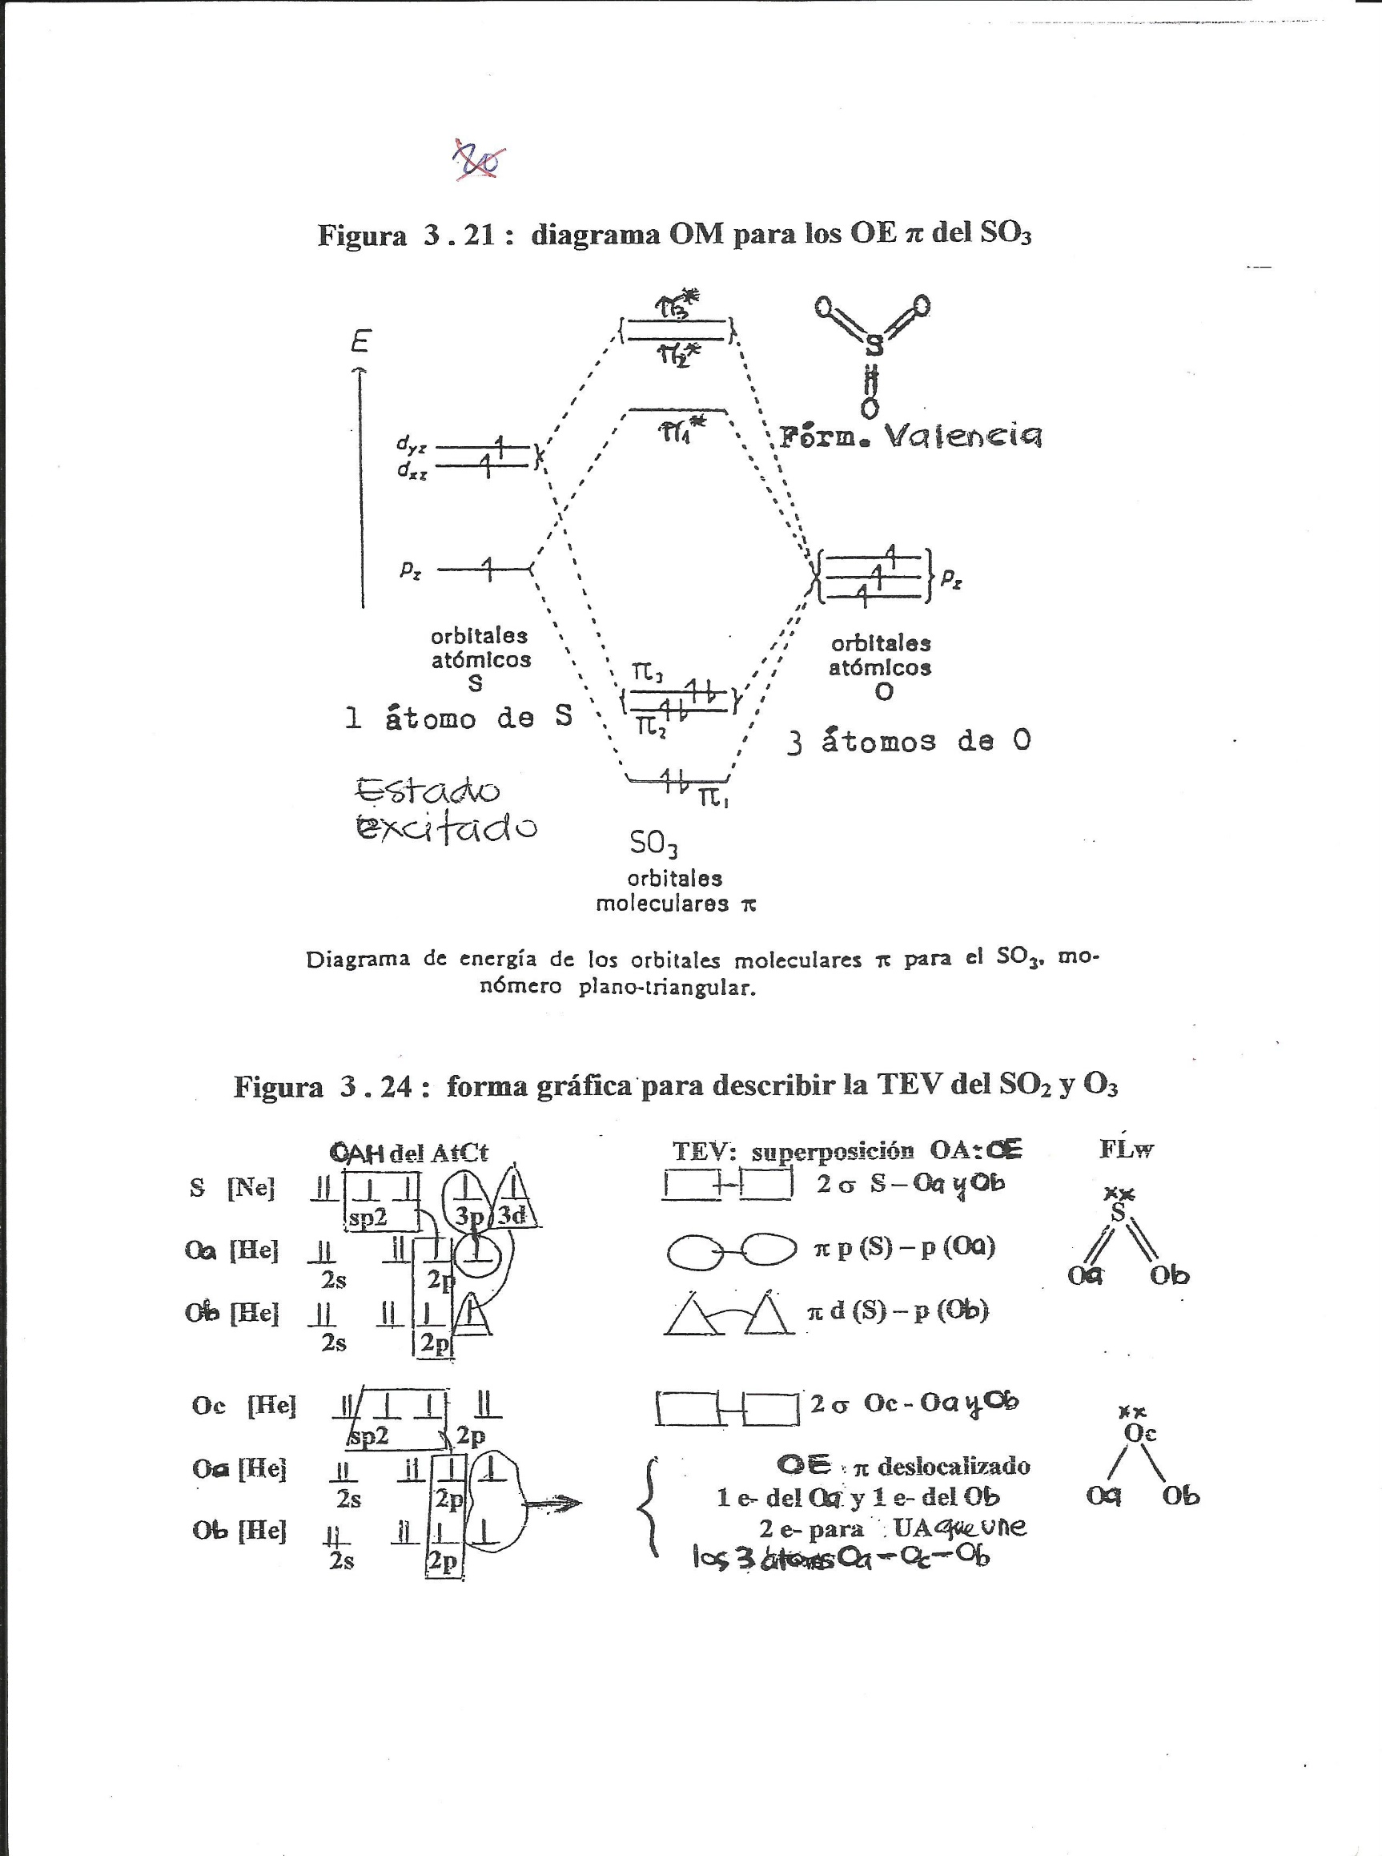
Cartmell y Fowles, Valencia y estructura molecular, Ed.Reverte, Barcelona. 1979

* BeCl₂ : la FVal es simple, pero en la FLw el Be tiene 2 peC (4 e-).
Según la TR, el BeCl₂ es lineal: 2 zE + 0 ps: GeomE = FGeom.
El Be es [He] 2s², luego no tiene electrones desapareados (no podría formar UA, debería ser inerte), pero según la TEV el Be se excita (> energía E) primero a 2s¹ 2p¹, luego forma 2 OAH sp a 180º con 1 e- cada uno, se forman 2 OEσ sp (Be) - p (Cl) localizados y direccionales.

La figura 3.22 muestra el diagrama de OM para el BeCl₂, importante para la comprensión de la TOM.

Figura 3.22: diagrama de OM para el BeCl₂
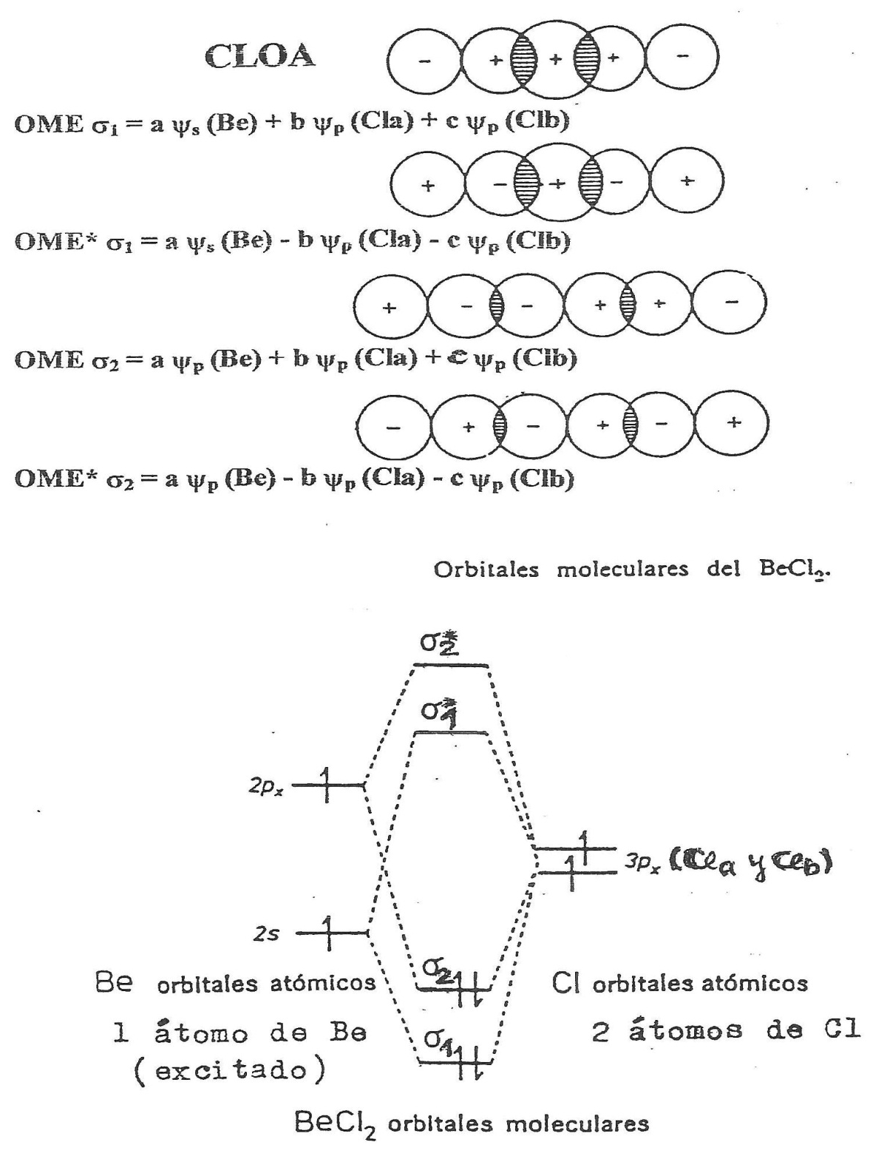
Cartmell y Fowles, idem.

* SO₂ y O₃ : estas sustancias son idénticas en el sentido que los tres AtU tienen 6 electrones en la CEE. La FVal del SO₂ es simple con V = 4 del S (figura 3.8).
La FVal del O₃ es controversial: o el oxígeno central Oc tiene V = 4 (no se conoce O con V = 4) o los 3 O forman un anillo. Los datos experimentales descartan ambas.
La figura 3.23 muestra las FLw del SO₂ (3.8; 3.9) y las FLw para el trioxígeno O₃:
Figura 3.23.

: S ═ Oa : S → Oa : Oc → Oa : Oc = Oa
SO₂ ↓ ↔ ║ O₃ ║ ↔ ↓
Ob Ob Ob Ob

Con cualquier FLw, se obtiene: 2 zE + 1 ps = 3 Ze, luego según la TR las GeomE son plana triangular y las FGeom son angulares.
Se reitera que si puede confeccionar más de una FLw de una sustancia (resonancia de Lw), con cualquier FLw se obtiene igual GeomE y FGeom.y se reitera que el modelo de resonancia de Lw es incorrecto conceptualmente.
Según la TEV, en ambos aductos el AtCt (S y Oc) forman 3 OAH sp² a 120º que justifican las GeomE con 2 OEσ sp² (AtCt) - p (O) y 1 ps en el tercer OAH sp².
Se propone una forma gráfica de representar la superposición de orbitales (TEV) aplicando la configuración en orbitales atómicos detallada, indicando cada orbital (puro o híbrido) con: _ _ La figura 3.24 muestra la forma gráfica propuesta para representar los orbitales de enlace OE para el SO₂ y el O₃.

Figura 3.24: forma gráfica para describir la TEV del SO₂ y O₃
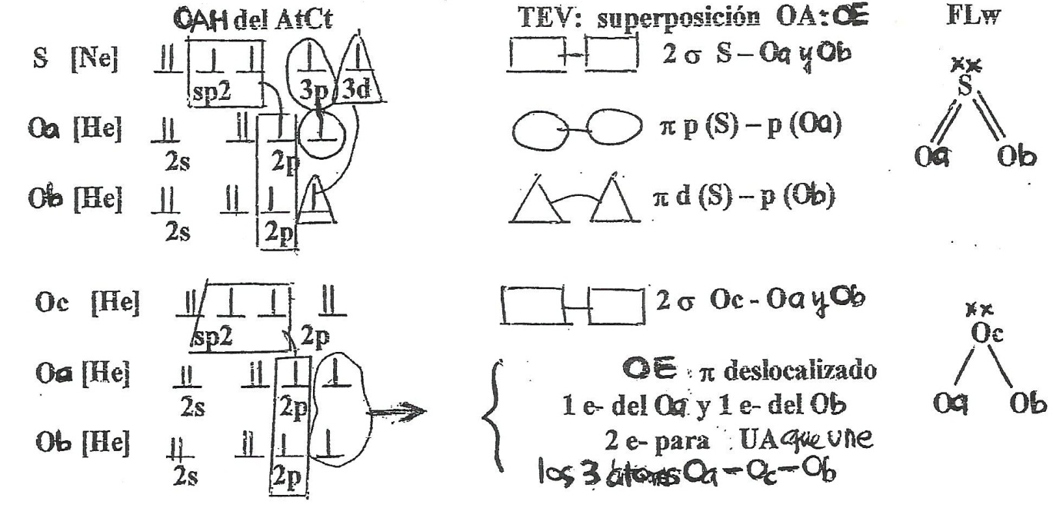

Los electrones de la envolvente electrónica en orbitales EEO ocupan los orbitales cumpliendo con los principios de Pauli y Hund (Ver 1.5; 3.4 4).
Para el S del SO₂ y el Oc del O₃, se indica la formación de los OAH. S* significa S excitado.
S* [Ne] 3s_↑↓_ 3p_{x}_↑↓_ 3p_{y}_↑_ 3p_{z}_↑_ → sp²_↑_ sp²_↑_ sp²_↑↓_ 3p_{z}_↑_ 3d_↑_

Oc [He] 2s_↑↓_ 2p_{x}_↓↑_ 2p_{y}_↑_ 2p_{z}_↑_ → sp²_↑_ sp²_↑_ sp²_↑↓_ 2p_{z}_↑↓_

En el S, la diferencia de E (∆E) del OAP 3d siguiente al 3p es pequeña y el S puede usar los OAP 3d (S* estado excitado), los 3 OAH forman 2 OEσ sp² (S) – p_{y} (O) y 1 ps, los 2 e- restantes están en los OAP 3p_{z} y un 3d.
En el O, la diferencia de E (∆E) del OAP 3s siguiente al 2p es grande y el Oc no puede usar los OAP 3s (principio de singularidad), los 3 OAH forman 2 OEσ sp² (Oc) – p_{y} (O) y 1 ps, y los electrones restantes no se pueden ubicar en 2 OAP distintos (2 p_{z} y el OAP que sigue 3s) porque entre los OAP 2p_{z} y 3s la diferencia de energía E es muy grande, luego los 2 electrones quedan en el OAP 2p_{z} .
La segunda UA es distinta para cada caso:
- el S forma 2 OEπ localizados (1 peC entre 2 AtU):
- OAP p_{z}_↑_ del S y OAP 2p_{y}_↑_ del Oa : OE π p (S) – p_{y} (Oa)
- OAP d_↑_ del S y el OAP 2p_{z}_↑_ del Ob: OE π d (S) – p_{z} (Ob)
- el Oc del O₃ no tiene electrones desapareados y no puede formar otra UA, luego se forma 1 OEπ deslocalizado (1 peC entre más de 2 AtU) con los 2 e- desapareados p_{z} de cada O (Oa y Ob) que une los 3 átomos de O: Oa – Oc – Ob: OEπ deslocalizado p_{z} (Oa) – p_{z} (Ob)
Según lo anterior, las LongE S-O en el SO₂ deben ser de doble enlace S = O, y las LongE Oc - O deben ser intermedias entre simple O - O y enlace doble O = O.
Se sugiere aplicar la forma gráfica de la TEV (figura 3.24) a sustancias, por ejemplo, SO₃ (figura 3.21), ión CO₃²⁻ (figura 3.25) y confeccionar los diagramas de OM, por ejemplo, de las sustancias SO₂ y O₃ con los conceptos cualitativos descriptos en el BeCl₂ (figura 3.22) y SO₃ (figura 3.21).
* CO₃²⁻ : para el ión trioxocarbonato (carbonato) la FVal es simple: la V del C = 4 y el O = 2, dos O quedan con una valencia libre (H₂CO₃: 2 H unidos a 2 O).
Agregando 2 electrones, se pueden confeccionar tres FLw del ión que cumplen con la regla del grupo 18, pero las UA C - O son distintas (1 UA doble y 2 dativas).
En otra FLw las UA C - O son dobles, el C no cumple con la regla del grupo 18, tiene 6 peC (12 e-), pero el C está en el 2do. período, no puede tener más de 4 peC, además, según los datos experimentales, las 3 LongE C - O son iguales y no son dobles C = O.
Según TR, con cualquier FLw, Ze = 3 zE + 0 ps = 3, luego las GeomE y FGeom son plana triangular.
Según la TEV, el C interviene con 3 OAH sp² a 120º para formar 3 OEσ sp²(C) – p (O):
C [He] 2s_↑↓_ 2p_{x}_↑_ 2p_{y}_↑_ 2p_{z}_ _ → sp²_↑_ sp² _↑_ sp²_↑_ 2p_{z}_↑_

Los 3 O tienen 6 e- desapareados en los OAP p, se agregan 2 electrones de la carga del ión en dos OAP, luego quedan 4 e- desapareados en OAP _↑_ (figura 3.26).
Tres e- intervienen en 3 OEσ , luego queda en un O un único electrón y para la segunda UA hay únicamente 2 electrones desapareados: 2p_{z}_↑_ del C y 2p_{z}_↑_ de un O
Se forma un OEπ deslocalizado que une los 4 átomos C – Oa - Ob – Oc:
OEπ deslocalizado p_{z} (C) - p_{z} (O)

La figura 3.25 muestra una representación gráfica del ión CO₃²⁻ según la TEV.
La figura 3.26 que muestra el diagrama de OM para el ión CO₃²⁻

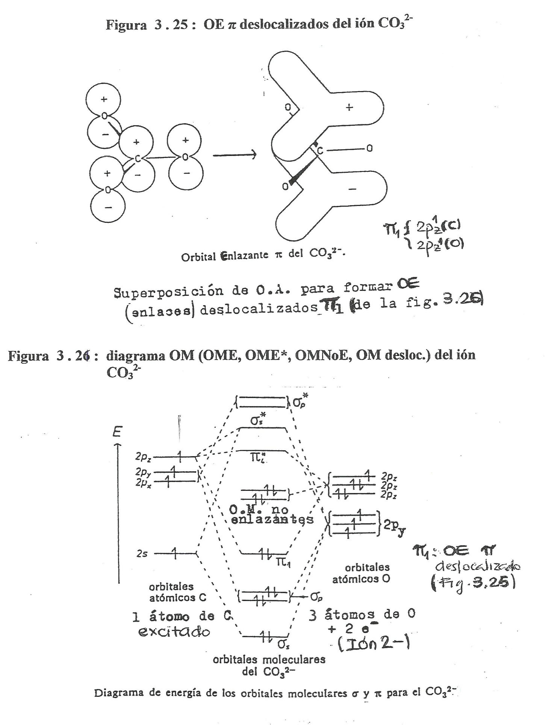

* un ejemplo clásico es la sustancia benceno C₆H₆ (analizado en 3.4.4).
Con la FVal, la UA C-C serían simples y dobles, pero el benceno es simétrico y forma un hexágono, o sea todas las uniones entre átomos UA C-C son iguales.
Según la TEV, cada C forma OAH sp² , 3 e- se ubican 1 en cada OAH, cada C forma 2 OEσ sp² a 120º que unen los C y se forma el anillo, el otro OAH sp² une al H con un OEσ sp² (C) – s (H), queda 1 e- del C en el OAP p_{z} , perpendicular al plano del hexágono, 6 e- para las 6 segundas UA C - C que no pueden formar 6 UA (se necesitan 12 e-), se forman 3 OEπ deslocalizados p_{z} (C) - p_{z} (C) que unen los 6 átomos de C del anillo.
La figura 3.27 muestra la aplicación de la TEV y la TOM para el C₆H₆

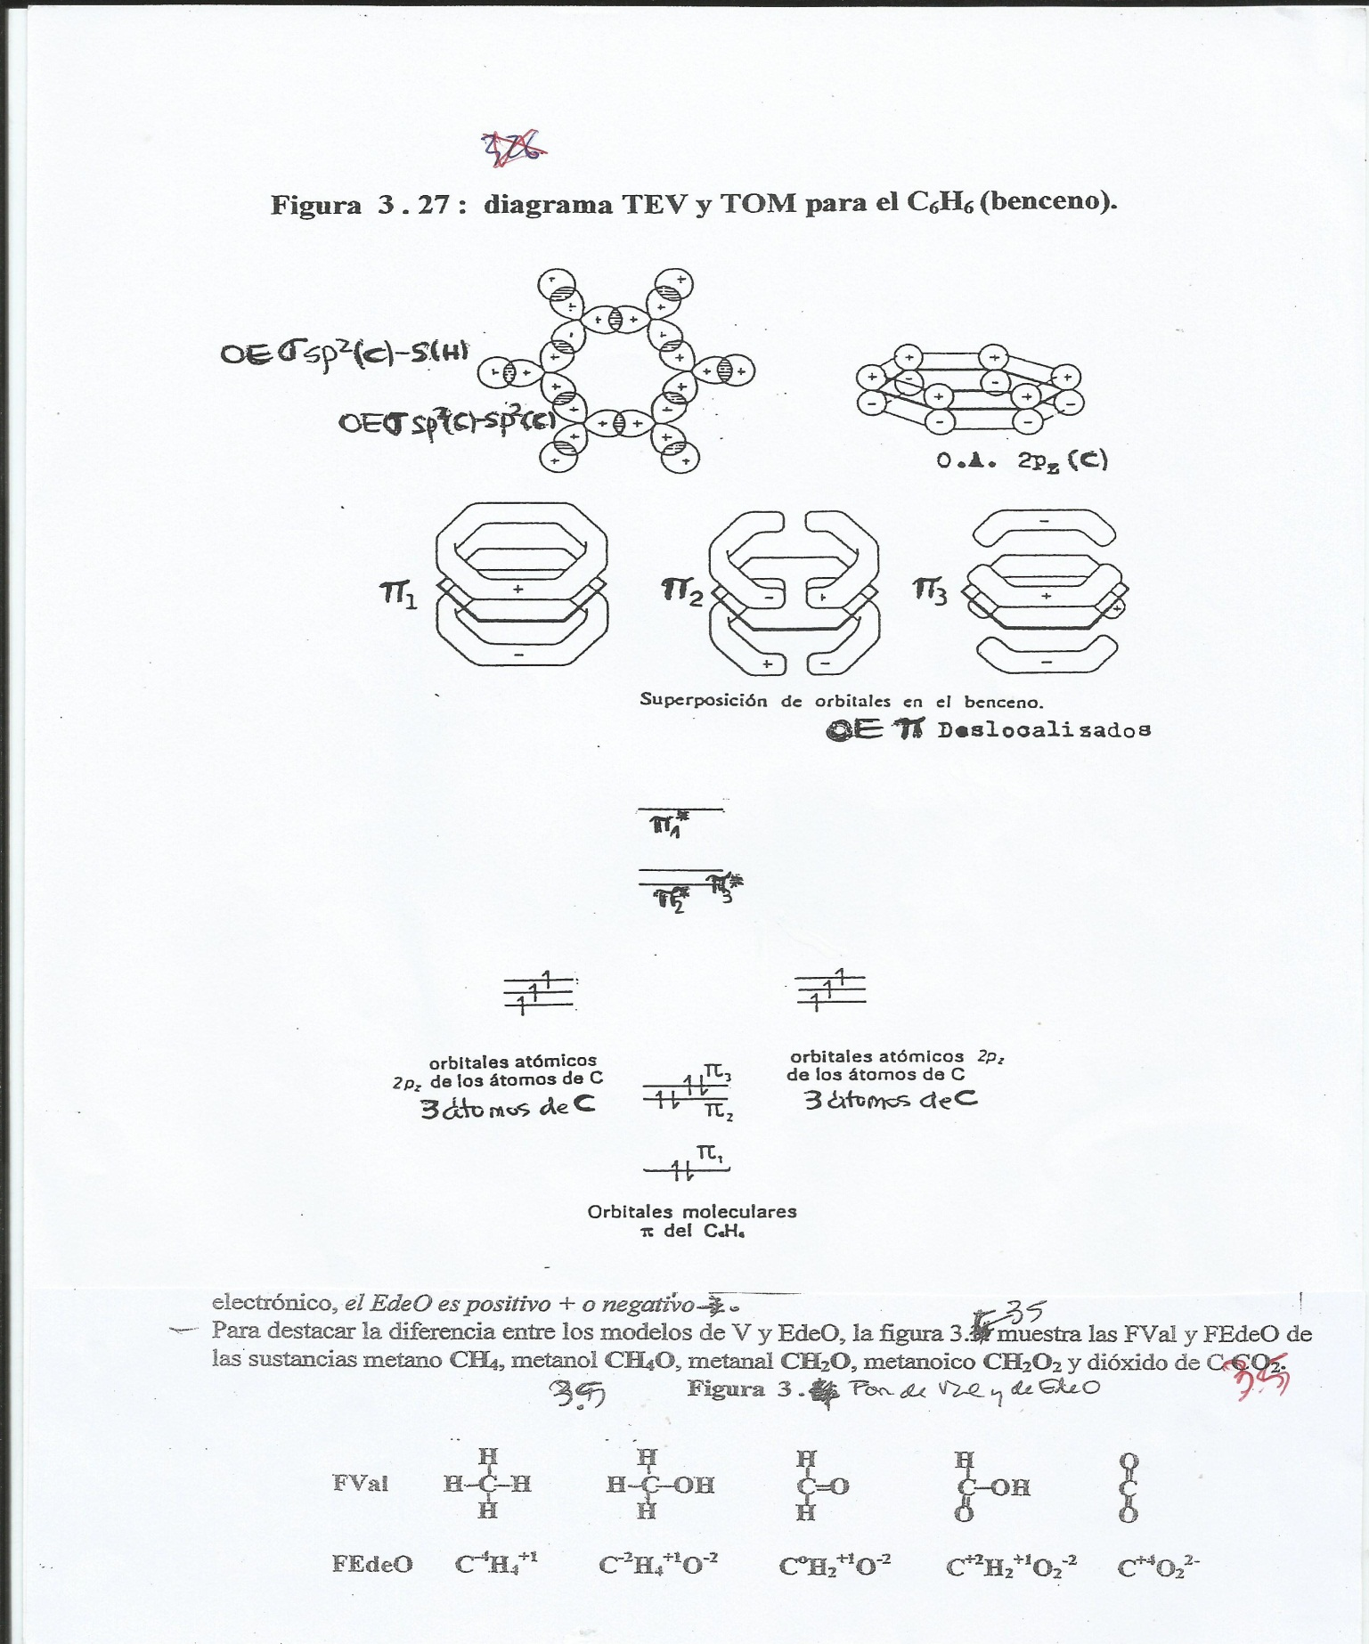
Fig 3.27: diagrama TEV y TOM para el C₆H₆ (benceno)

* un ejemplo significativo para la comprensión de varios conceptos es el aducto covalente dióxido de C CO₂. La FVal es simple con la V del C = 4.
Según la FLw, Ze = 2 zE + 0 ps = 2, luego las GeomE = FGeom son lineales.
La FLw también es simple: el C forma 2 UA dobles C = O con 2 peC y todos los AtU cumplen con la regla del grupo 18, pero la LongE medida en el CO₂ C - O es 115 pm (figura 3.11), la LongE C = O es 122 pm y para C ≡ O es 112 pm, luego la UA C-O no es doble sino entre doble y triple enlace.
La LongE 115 pm no se puede justificar con la FLw O = C = O, se proponen otras dos FLw: O – C ≡ O y O ≡ C – O, pero ninguna es coherente con la FEsp: LongE C – O = 115 pm.
Se avanza en la justificación de la FEsp del CO₂ aplicando la TEV y la TOM.
Aplicando la TEV e identificando los átomos Oa – C – Ob, la GeomE lineal se justifica con los OAH sp del C a 180º, se forman 2 OEσ sp(C) - p_{y} (O).
Para la segunda UA quedan 2 e- p _↑_ en el C y 1 e- p_{z}_↑_ en cada O que podrían formar 2 OEπ localizados C – O, pero para justificar los datos experimentales se propone que cada par de electrones forma 1 OEπ deslocalizado que une los tres átomos Oa – C - Ob
Se desarrolla un análisis de las energías E de enlace que intervienen en el CO₂ (cap. 9):
* la E de enlace EE C=O es 732 kJ/mol, luego para C (graf) + O₂ (g) = CO₂ (g), la variación de entalpía (9.4) sería: ∆H = - Q_{R} = - 2 (C=O) = - 1464 kJ/mol.
El ∆H medido es - 1602 kJ/mol, la diferencia Hexp – Hteórico = - 138 kJ/mol.
Esta ∆E se llama E de resonancia cuántico-ondulatoria o de Pauling, se justifica suponiendo que la energía E del CO₂ es la suma ponderada (CLOA) de las 3 ψ correspondientes a cada FLw indicada:

ψ₁ : O=C=O ; ψ₂ : O-C≡O ψ₃ : O≡C-O ;
ψ = a ψ₁ + b ψ₂ + c ψ₃

E ψ
∆E = ψ – ψ₁ = E de resonancia de Pauling: ↑ ψ₁ (O=C=O)
ψ₂ ψ₃

Aplicando la TOM al CO₂, se forman 8 OM (4 OME y 4 OME*: el C excitado: 2s¹, 2p¹, 2p¹, 2p¹).
Por ejemplo, la ψ del OMEσ sp₁ se obtiene por CLOA: ψ = a ψ2s (C) + b ψ2p_{x} (Oa) + c ψ2p_{y} (Ob). Cada OAP interviene en diversas cantidades: a ≠ b ≠ c. En el OME*σ sp₁, b y c son negativos. Los OME restantes, σ p(C)p(O)₂, π p(C)p(O)₁, π p(C)p(O)₂ y los OME* se obtienen con iguales conceptos. Los OMEπ pp₁ y π pp₂ con 2 e- cada uno unen los tres átomos (OEπ deslocalizados): Oa - C - Ob
Este modelo justifica que la LongE C-O no es doble, sino entre doble y triple.
El diagrama de OM para el CO₂ se puede deducir comparando con el del BeCl₂: figura 3.22.
3 . 4 . 6 . Aplicación de modelos en cuerpos sólidos (s).
Ningún modelo en Capas de Electrones Exteriores CEE justifica las uniones entre átomos UA que forman cuerpos sólidos (s) con moléculas monoatómicas en Condiciones Ambientales de la Tierra CAT.
Un sólido se clasifica como metal M según las siguientes propiedades físicas macroscópicas (cuerpos) que identifican o definen a los metales M: conductores del calor y la electricidad, dúctiles y maleables (Ver 3.3). Se menciona que en CAT aproximadamente 70 cuerpos simples (EQ = 1) con moléculas monoatómicas son sólidos metálicos M.
La aplicación de modelos de UA en orbitales justifica elementalmente las UA metálicas que forman cuerpos sólidos metálicos M y sus propiedades físicas (no químicas).
Cada átomo aislado AtA de un elemento químico EQ tiene una configuración en orbitales atómicos puros OAP (Ver 1.6.2), en 1 mol de átomos de un (s) metálico formado por moléculas monoatómicas unidas físicamente hay el número de Avogadro (N_{A} = 6,022 . 10²³) de cada OAP con 1 o 2 electrones, los N_{A} OAP de cada átomo unido AtU forman “bandas continuas de orbitales” BanContO.
Las BanContO son espacios, lugar, zonas deslocalizadas y no direccionales (análogas a los OEπ deslocalizados) dónde se pueden ubicar los electrones de los átomos unidos AtU (cumpliendo los principios de Pauli y Hund).
El modelo propone que N_{A} AtU forman BanContO, no se forman moléculas poliatómicas ni iones, sino cuerpos con moléculas monoatómicas constituidos por átomos unidos AtU físicamente (no forman otra sustancia) ordenados en una estructura cristalina (red espacial).
Las interacciones atractivas causan un empaquetamiento de partículas de fuerza variable que forman sólidos (s) con distintos puntos de fusión PF (figura 3.3). Las estructuras cristalinas (redes ordenadas: 4.8.3) de los sólidos (s) M son, en general, de tres tipos (Figura 3.4).
Los OAP desaparecen y se forman BanContO que pertenecen a todo el cuerpo macroscópico, los electrones no están “fijos”, se pueden mover (“mar de e-”) según la diferencia de energía ∆E entre las BanContO ocupadas y desocupadas, se justifican cualitativamente las propiedades físicas de los (s) M, conductores de la electricidad y del calor, dúctiles y maleables. Las BandContO se llaman orbitales de enlaces metálicos: OE-M
La figura 3.28 muestra los ejemplos del Na (s) y el Mg (s).

Figura 3.28: diagrama de OE M para el Na (s) y Mg (s)
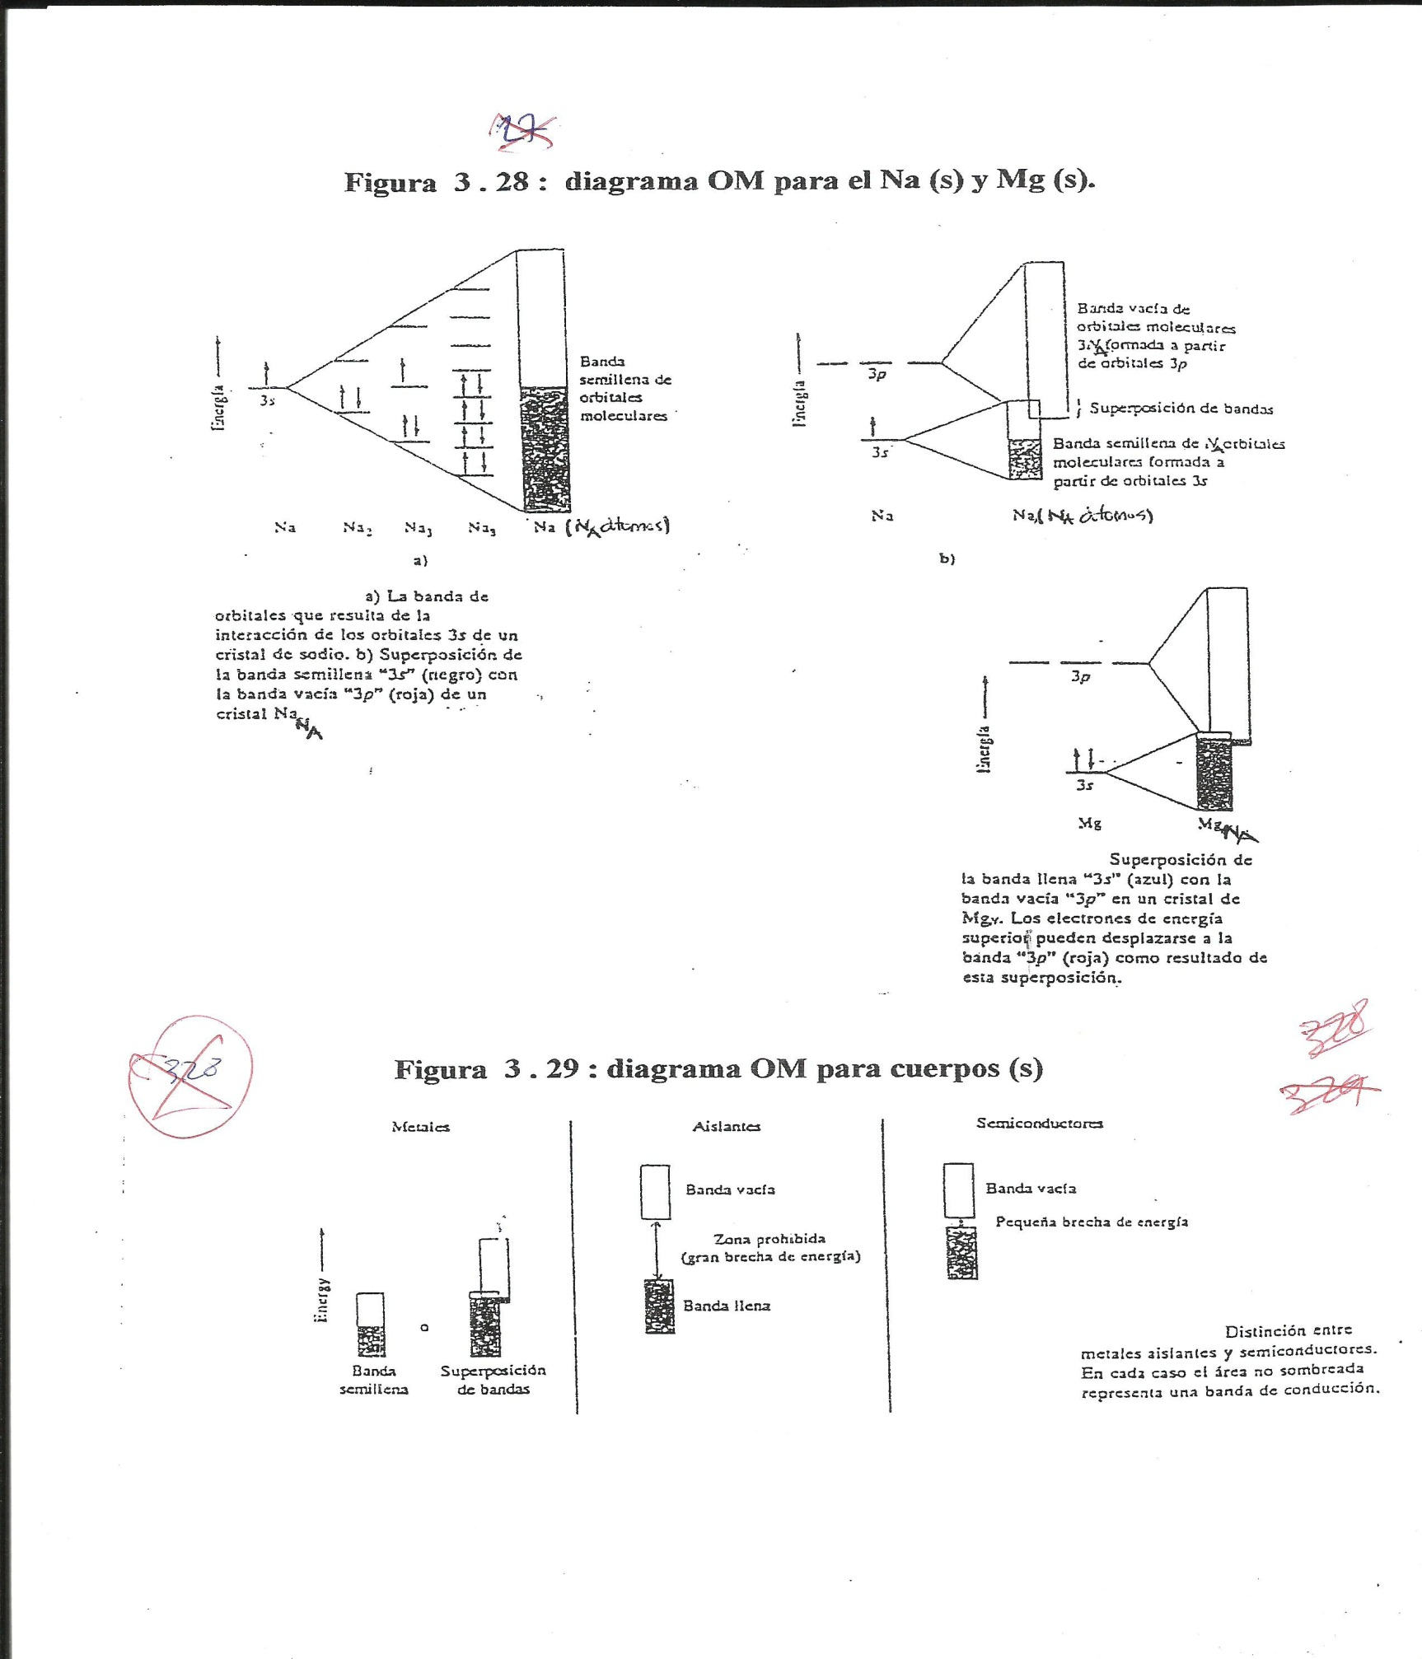
Whitten et al, idem
En el Na (s), los N_{A} OAP 3s forman una BanContO de igual energía E que puede tener como máximo 2 N_{A} electrones (2e- por OAP), la BandContO N_{A} 3s está semillena de e- porque cada OAP 3s del Na tiene 1e- (3s¹), por lo tanto los N_{A} e- se pueden mover en la BanContO N_{A} 3s, las moléculas monoatómicas (átomos) están unidos por una UA no direccional ni localizada, la BandContO se llama Orbital de Enlace Metálico OE-M.
En el Mg (s), los N_{A} OAP 3s forman una BanContO de igual E que puede tener como máximo 2 N_{A} e- (2e- por OAP), esta BanContO está llena, cada átomo de Mg tiene 2 e- (3 s²) pero la BanContO N_{A} 3p tiene una E levemente mayor y los electrones se pueden mover entre las dos BanContO.

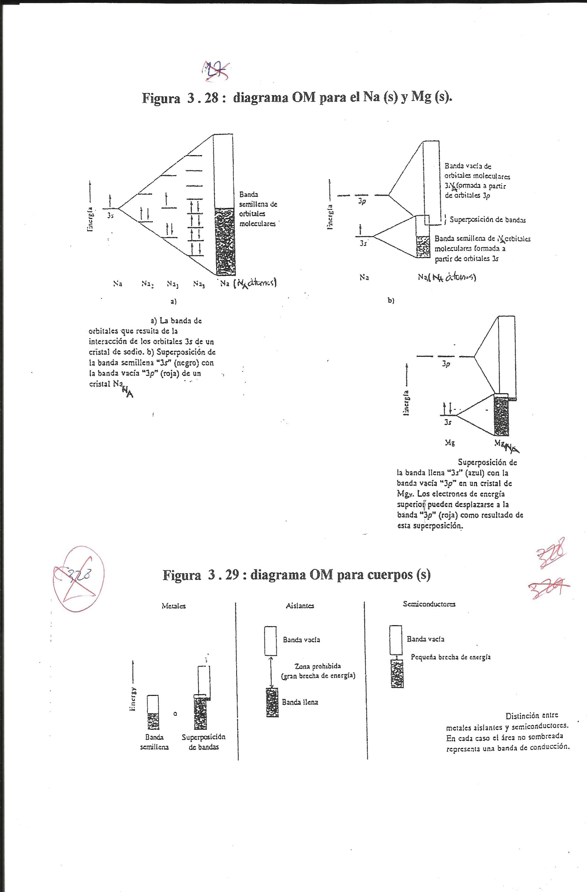
Figura 3.29: diagrama OE-M para cuerpos (s)

Los cuerpos (s) simples no metálicos NoM en CAT (no conductores, ni dúctiles, ni maleables) no son, en general, monoatómicos sino moleculares poliatómicos, las uniones entre partículas UP son de distinta naturaleza (uniones entre moléculas UM: 3.7). Ejemplos de cuerpos simples (s) NoM con moléculas poliatómicas: S₈ , I₂ , P_{4 ,} B₁₂.
Un ejemplo importante de cuerpo simple es el C que en condiciones ambientales de la Tierra CAT es un sólido (s) formado por moléculas monoatómicas. El C (s) presenta en CAT alotropía cristalina, hay dos C sólidos (s) con distintas estructuras y propiedades: diamante y grafito.
* en el diamante se puede aplicar la TEV (Ver 3.4.4), el C forma OAH sp³ y la estructura es tetraédrica (figura 3.30). Este modelo justifica las propiedades físicas del diamante: no conductor, no dúctil ni maleable, dureza máxima: los electrones e- de las uniones entre átomos UA (peC) están “fijos”, la UA es localizada y direccional.
* el grafito es conductor pero no dúctil y maleable, la estructura es la que muestra la figura 3.30: láminas hexagonales de átomos de C unidas entre si. Para justificar esta estructura y propiedades se aplica la TEV: cada C forma OAH sp² (queda un OAP p¹):
C [He] 2s² 2p¹ 2p¹ p_{z} → [sp²_↑_ _↑_ _↑_] p_{z}_↑_
Los 3 electrones sp² forman anillos hexagonales de C (igual que en el C₆H₆; figura 3.27).
El OAP p_{z} con 1 electrón está a 90º del plano hexagonal y une dos planos hexagonales, forma OEπ deslocalizado con 1 e- que une los C de los planos hexagonales: los electrones e- no están “fijos”, el grafito es conductor y los planos hexagonales se deslizan entre sí (lápices, lubricante), pero no es un M porque no es ni dúctil ni maleable.

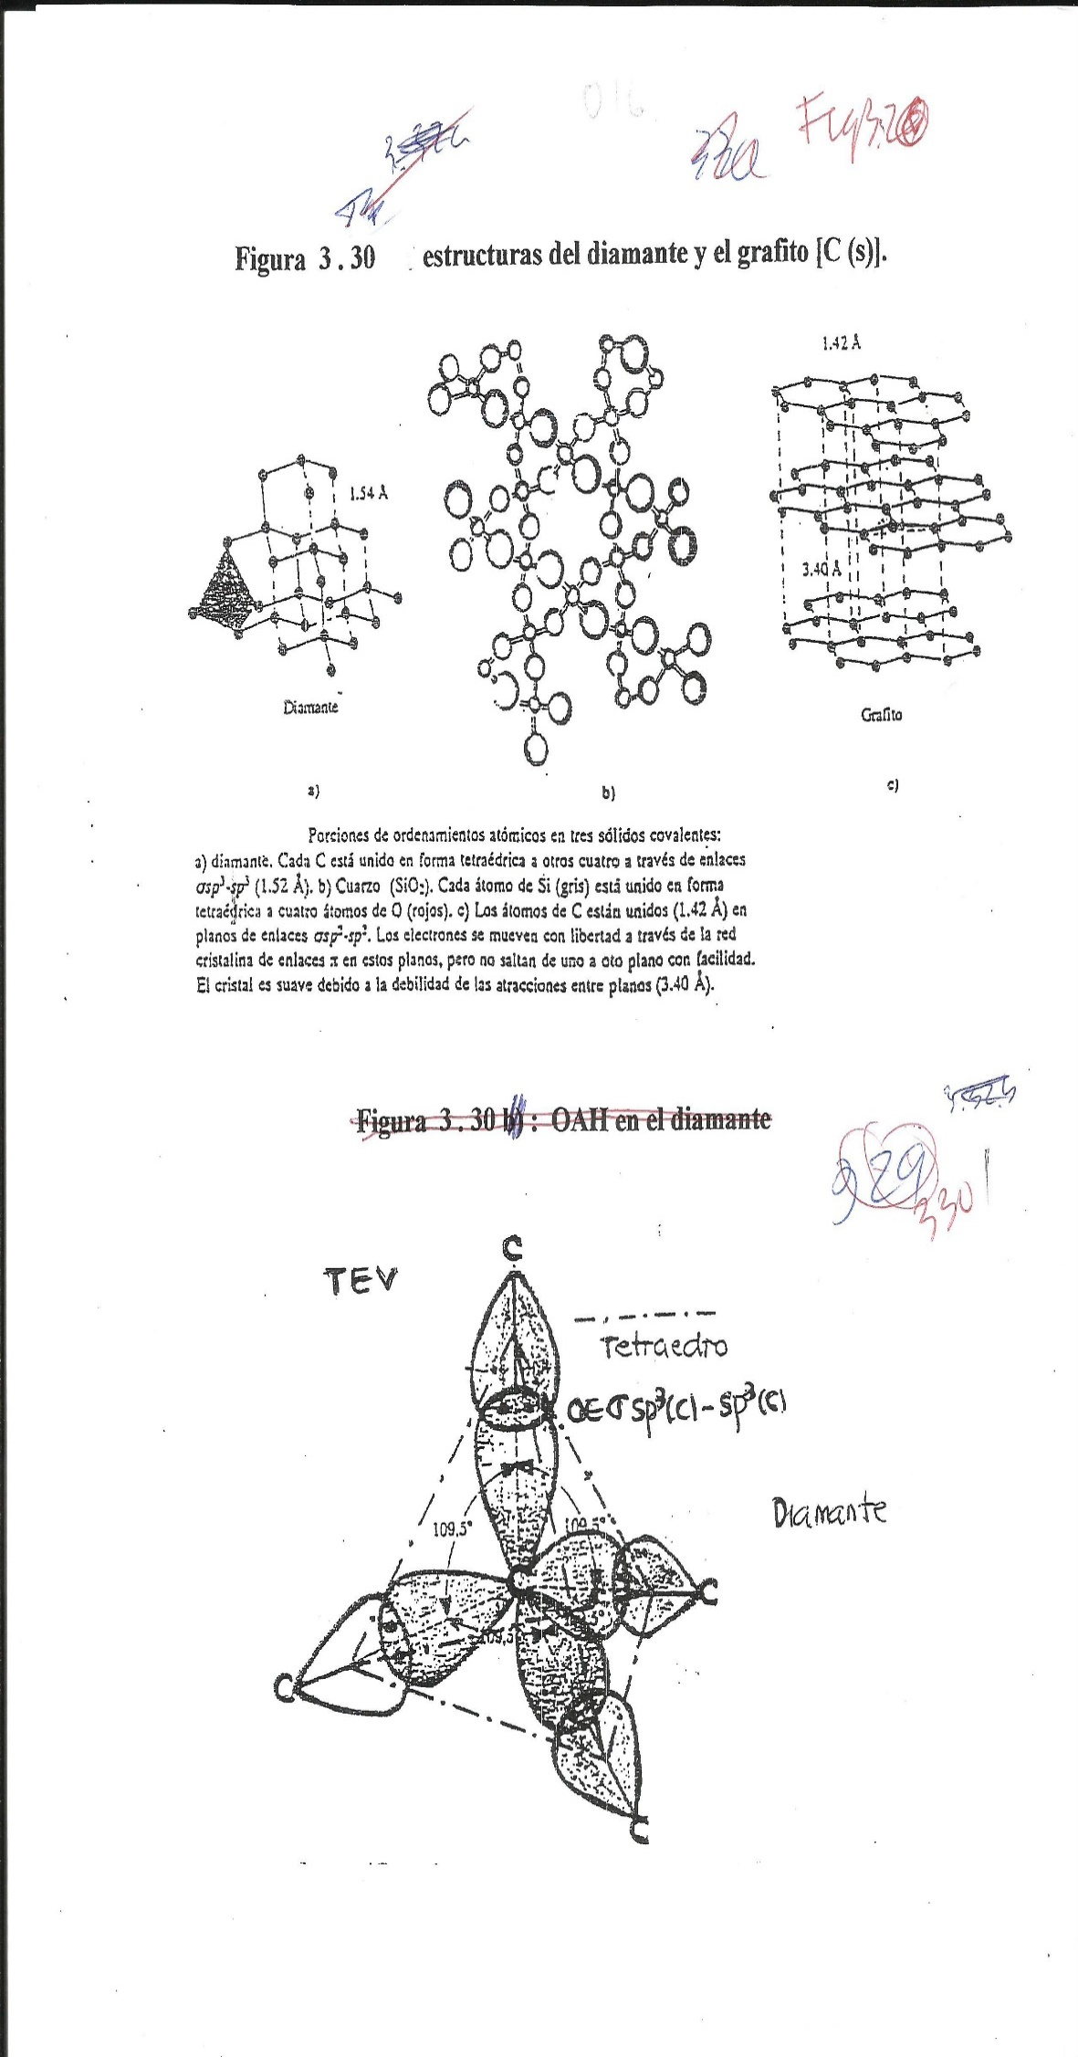
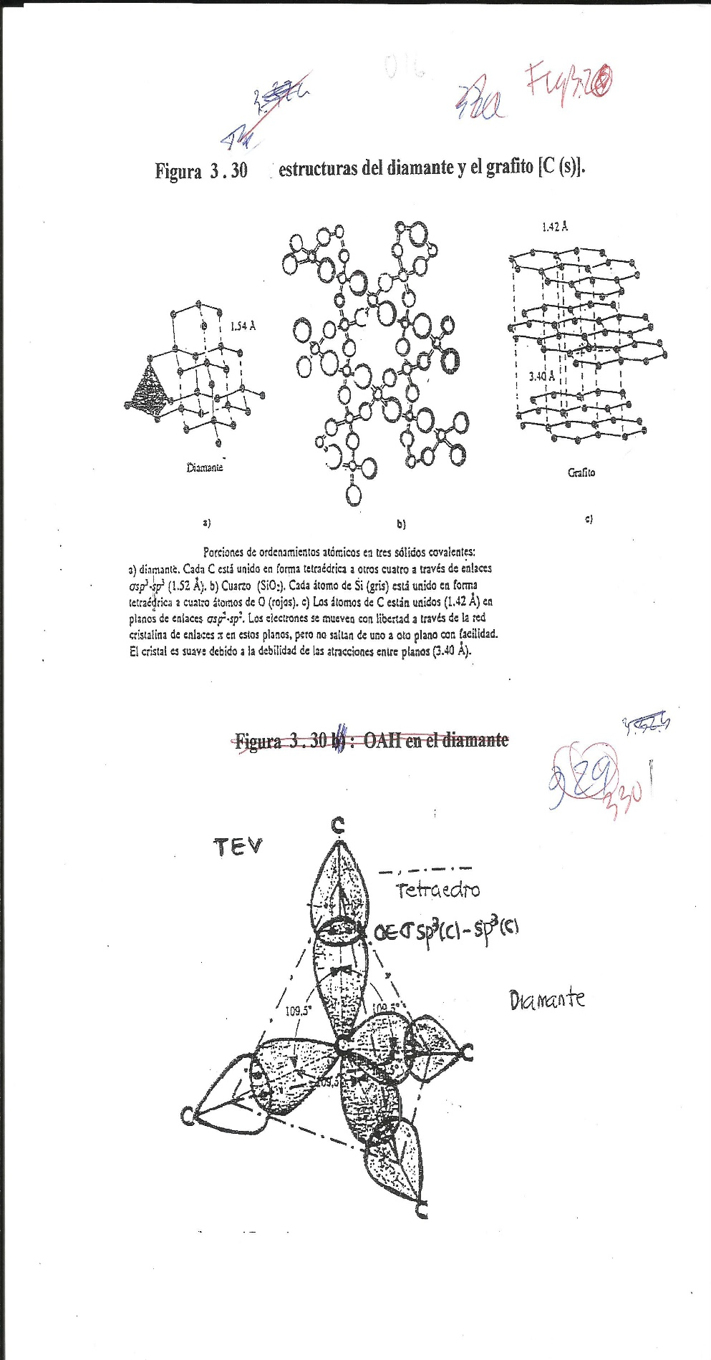
Figura 3.30: estructuras del diamante y el grafito C (s)

Se señala que en ciertas condiciones (P, T, no CAT), hay sólidos (s) moleculares monoatómicos NoM con uniones entre moléculas UM (Ver 3.7), por ejemplo, Ar (l), Xe (s) (Cap. 4: sistemas macroscópicos).
Hay en CAT sólidos (s) NoM formados por moléculas poliatómicas: I₂, P₄, S₈, B₁₂, se forman moléculas poliatómicas por uniones entre átomos UA formando otra sustancia simple, por ejemplo, I₂ distinta sustancia que I, las moléculas poliatómicas están unidas por UM (Ver 3.7), forman en CAT sólidos (s) con estructuras cristalinas. En pocos casos se forman líquidos en CAT, por ejemplo Br₂ (l).
Si no hay UP, el sistema es un gas (g) o un vapor (v) (según la Tcritica: 4.3).
Se destaca y reitera que los elementos químicos EQ se clasifican según propiedades químicas semejantes en grupos de la Tabla Periódica (Cap. 2), es incorrecto relacionar propiedades químicas de los EQ con propiedades físicas de los cuerpos, por ejemplo, “NoM - ácido, M - básico” (Ver 6.5).
3 . 5 . Sustancias compuestas inorgánicas complejas.
Las sustancias compuestas inorgánicas complejas fueron descubiertas por Alfred Werner (1866-1919), hay varios tipos o clases, algunas son del tipo aductos, sustancias con un átomo central (AtCt) y alrededor 2 (o más) átomos, moléculas o iones unidos al AtCt no unidos entre sí llamados ligandos L. Los aductos pueden ser eléctricamente neutros (moléculas covalentes poliatómicas) o con carga eléctrica (iones), simples (EQ = 1) o compuestos (EQ ≥ 2), los L pueden ser de iguales o distintas sustancias.
Según el modelo de unión entre átomos UA de Lw (Ver 3.4.2), la UA entre los ligandos L y el átomo central AtCt es del tipo dativo o coordinado, los L tienen pares de electrones solitarios ps, el AtCt es el átomo aceptor AtAp y el L el átomo dador AtD de un ps:
D (AtD) → peC → A (AtAp)
El número o cantidad de ligandos L se llama esfera de coordinación EC y la cantidad de AtD se llama número de coordinación NC.
Los L pueden tener uno o más ps, si la UA entre el L y el AtCt es por un único par solitario ps (1 AtD), el compuesto complejo se llama monodentado. Hay L con más de 1 AtD, el complejo se llama polidentado y la sustancia se llama quelato.
Algunos ligandos L monodentados (1 AtD) comunes son, por ejemplo:
- H₂O: acuocomplejos; OH⁻: hidroxocomplejos; NH₃: aminocomplejos; Cl⁻ , F⁻, NO₂⁻ , CO , CN⁻ , SCN⁻ , CO₃²⁻ , NO , PH₃
Debido a la propuesta de aplicar el modelo de uniones entre átomos UA dativa o coordinada de Lw, los complejos también se llaman incorrectamente “compuestos de coordinación”, la unión entre átomos UA coordinada no es el único modelo de UA entre el AtC y y los L (Ver 3.5.1).
Se analizan algunos compuestos complejos monodentados con ligandos L iguales.
* acuocomplejos: un sistema es cuando una sustancia se disuelve en agua (l) [disolución acuosa (ac): 5.3], se disocia y se forman iones positivos (cationes C^{x+}). El agua es un (l) molecular, la molécula de agua H₂O es un dipolo eléctrico permanente (Ver 3.7.1), la zona negativa de la molécula de agua se puede unir electrostáticamente al C+ que queda “hidratado”, o el H₂O puede actuar como ligando L, el átomo de O tiene ps (AtD), el C+ es el AtAp, se forman acuocomplejos iónicos con n 4 o 6: [C(OH₂)n]^{x+} (ac).
Se señala que se representa OH₂ para destacar que el átomo de O es el AtD.
En general, el catión C^{x+} pertenece a un elemento químico EQ d (de transición).
La hidratación física o formación de acuocomplejos con combinación química son modelos límites, es posible sustancias con uniones intermedias.
* hidroxocomplejos: algunos hidratos de óxido EOH (s) se disuelven en NaOH o KOH (ac) [bases de Arrhenius (Arr)], dan OH⁻ (ac): 6.5], se forman hidroxocomplejos iónicos solubles: [E(OH)n]^{x+} o ^{x-} (ac)
Este comportamiento químico de un EOH define a un anfótero de Arr. Un ejemplo es el Zn(OH)₂ (s) que se combina con un ácido de Arr (sustancia que da H⁺), se produce Zn²⁺ (ac) (que forma acuocomplejos solubles) o se combina con una base de Arr y forma hidroxocomplejos (comportamiento anfótero de Arr: 6.5). Según el pH (Ver 6.4.1):
acuocomplejo [Zn(OH₂)₄]²⁺ (ac) ; Zn(OH)₂ (s) ; hidroxocomplejo [Zn(OH)₄]²⁻ (ac).
* compuestos complejos neutros: por ejemplo, Fe(CO)₄
3 . 5 . 1 . Modelos de uniones entre átomos en compuestos complejos.
Los modelos de uniones entre átomos UA para los compuestos complejos deben justificar algunas de sus propiedades, por ejemplo: fórmulas químicas geométricas FGeom, alta estabilidad, colores, propiedades magnéticas.
El modelo CEE propone que cada ligando L tiene átomos con pares de electrones solitarios o libres ps, la unión entre átomos UA es dativa o coordinada: D → A (Ver 3.4.2).
El AtD es del L, el AtAp es el AtCt y los dos átomos están unidos:
AtD ps → 2e- → AtAp
AtD - peC - AtAp
Esta UA se llama dativa o coordinada, los compuestos complejos se llaman también de compuestos de coordinación, pero esta denominación es incorrecta porque D → A no es el único modelo de unión entre átomos UA.
Se describen complejos monodentados (ligandos L con un solo AtD)
Se indica al lado del AtAp el AtD, por ejemplo: [Zn(OH₂)₄]²⁺ (ac) ; [Cu(NH₃)₄]²⁺ (ac)
La Teoría de la Repulsión de los Átomos Dadores del Átomo Central (TRAtDAtCt) justifica la FGeom con el número de coordinación NC (número de AtD): 2 AtD: lineal; 3 AtD: plana triangular; 4 AtD: tetraédrica o plana cuadrada; 5 AtD: bipiramidal triangular o pirámide de base cuadrada; 6 AtD: octaédrica.
El modelo de UA en orbitales TEV (Ver 3.4.4) propone que el AtCt del compuesto complejo forma OAH para justificar la FGeom obtenida por la TRAtDAtCt.
Cuando el AtCt es un EQ d (de transición) y se forman 4 (o más) OAH, intervienen los OAP d y la orientación espacial de los 5 OAP d para formar los OAH: d_{z2} en el eje z , d_{x2-y2} en el plano x - y (figura 1.24).
En la figura 3.31 se muestran los OAH del AtCt y algunos ejemplos de sustancias.

Figura 3.31: fórmulas geométricas de compuestos complejos
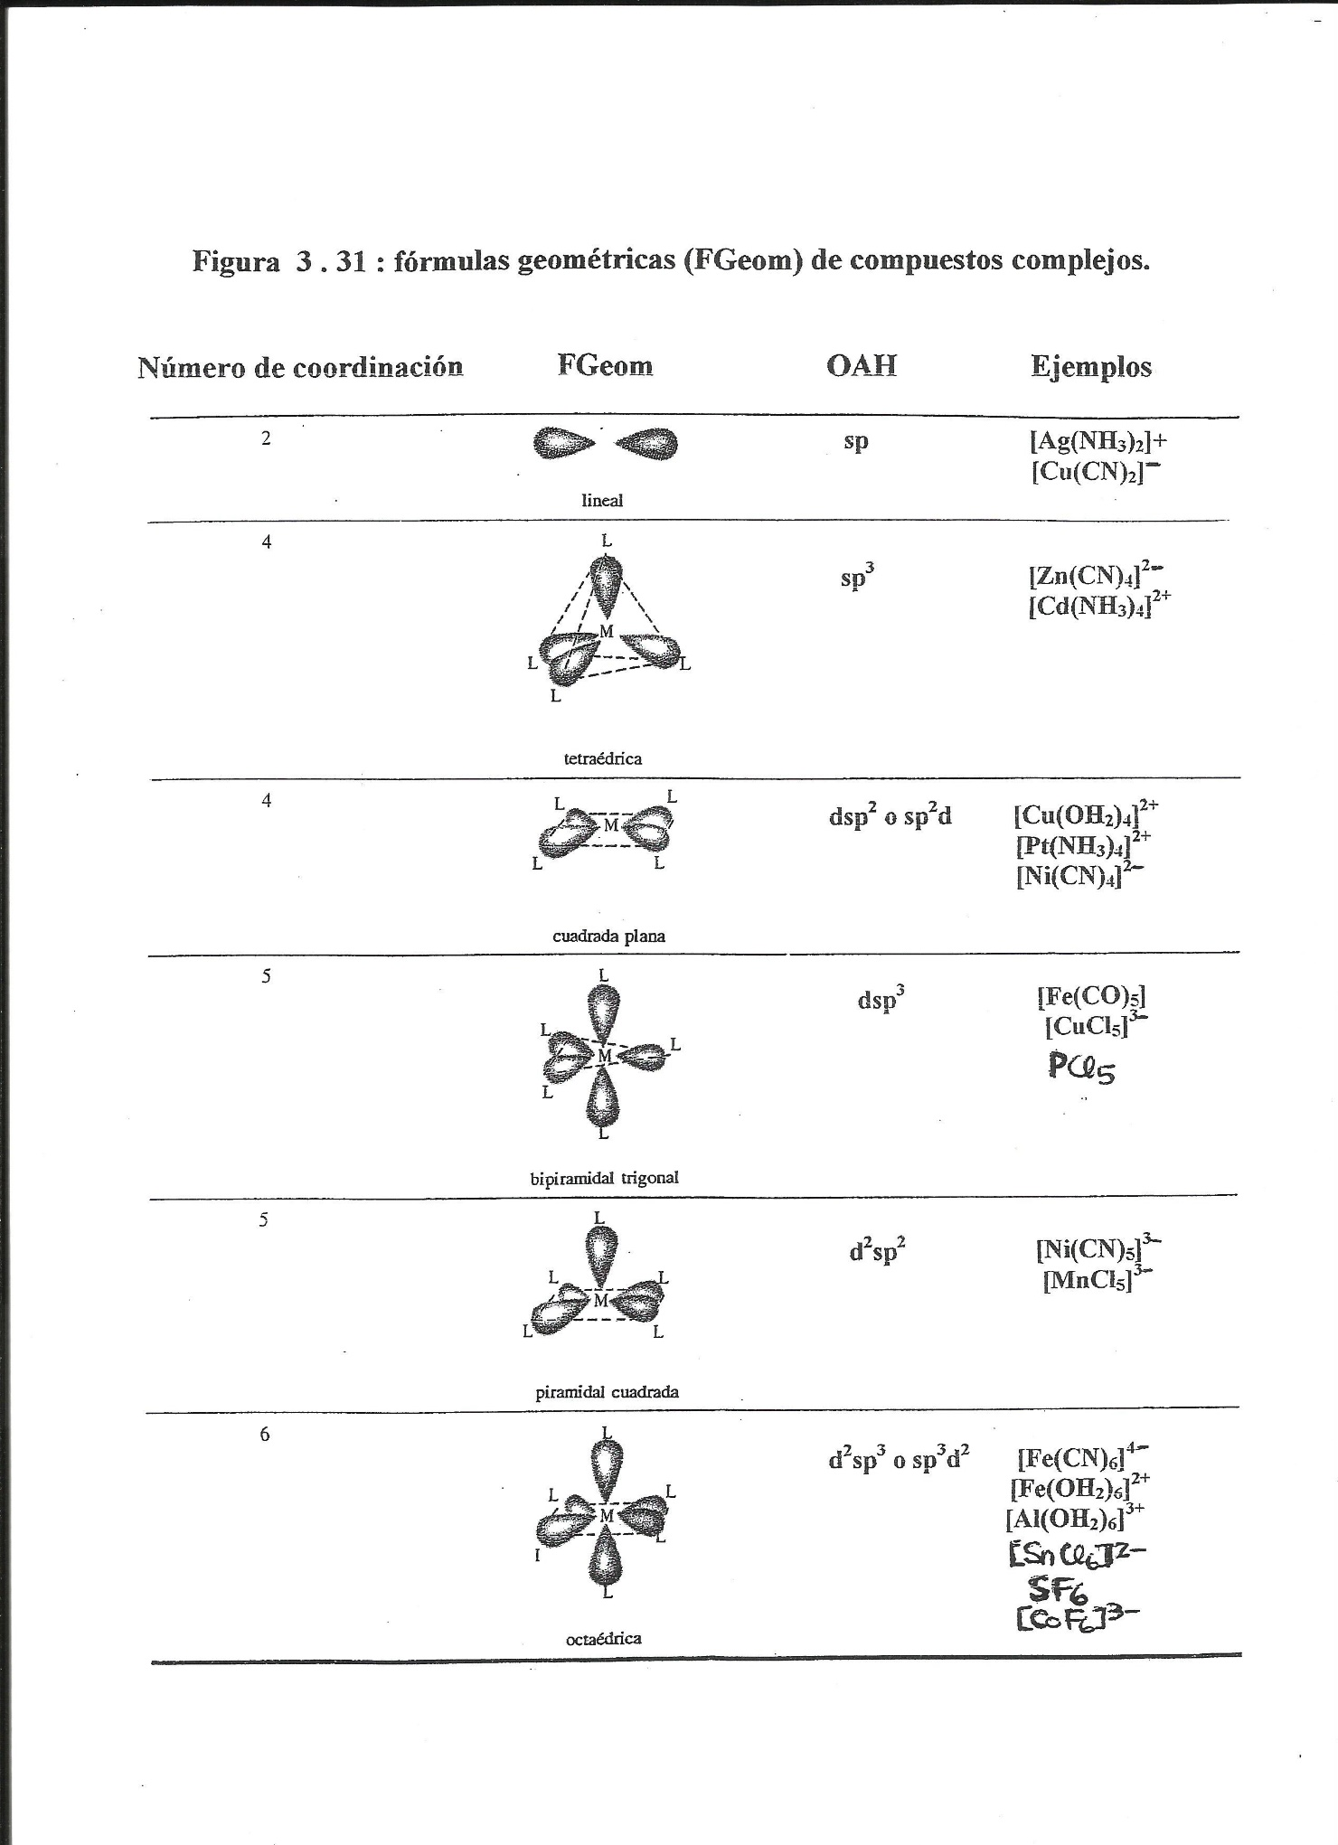
Witthen [et al], idem

Las propiedades magnéticas de los complejos octaédricos monodentados (NC = 6) se justifican por los electrones desapareados en los orbitales atómicos puros OAP del del átomo central AtCt después de la formación de los OAHíbridos para las uniones entre átomos UA.
La figura 3.32 muestra la formación de los OAH en varios casos, los 6 pares de e- (12 e-) que acepta el AtC (6 AtD →2e-→ AtAp) se ubican en 6 OAH y los electrones del AtCt se ubican en los OAP que quedan después de la formación de los OAH según Pauli y Hund: si quedan electrones desapareados, el complejo es paramagnético, si no hay e- desapareados, es diamagnético. En la figura 3.32 están subrayados los 6 OAP del AtCt que forman los OAH dónde se ubican los 6 pares de e- (12 electrones) (6 AtD).

Figura 3.32: OAH de algunos compuestos complejos octaédricos
Whitten [et al], idem.
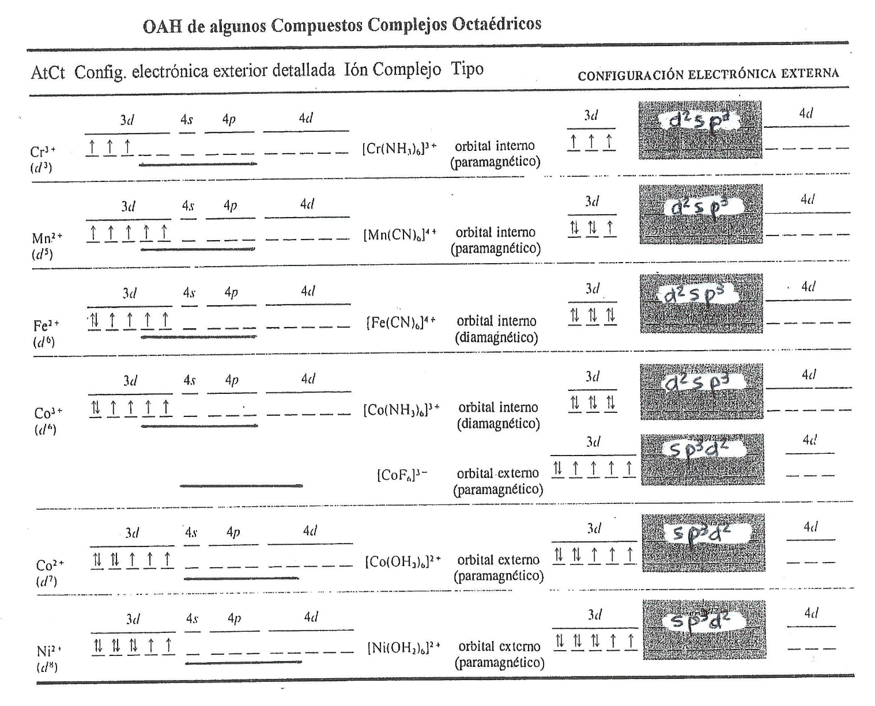
El modelo en orbitales Teoría del Campo Cristalino (TCC) propone una interacción entre el ligando L y el átomo central AtCt de un EQ d (de transición).
Para NC = 6 (octaédrico), los 5 OAP d del AtCt (todos de igual E) se separan por la interacción con el L, especialmente los orbitales d_{z2} en el eje z , d_{x2-y2} en el plano x - y.
Se forman dos subgrupos de OAP d: los de mayor energía E (e_{g}) y los de menor E (t_{2g}).
La diferencia de energía ∆E entre ellos se llama campo octaédrico ∆oct que depende de los ligandos L y el AtCt (figura 3.33):

Figura 3.33: ejemplos de TCC
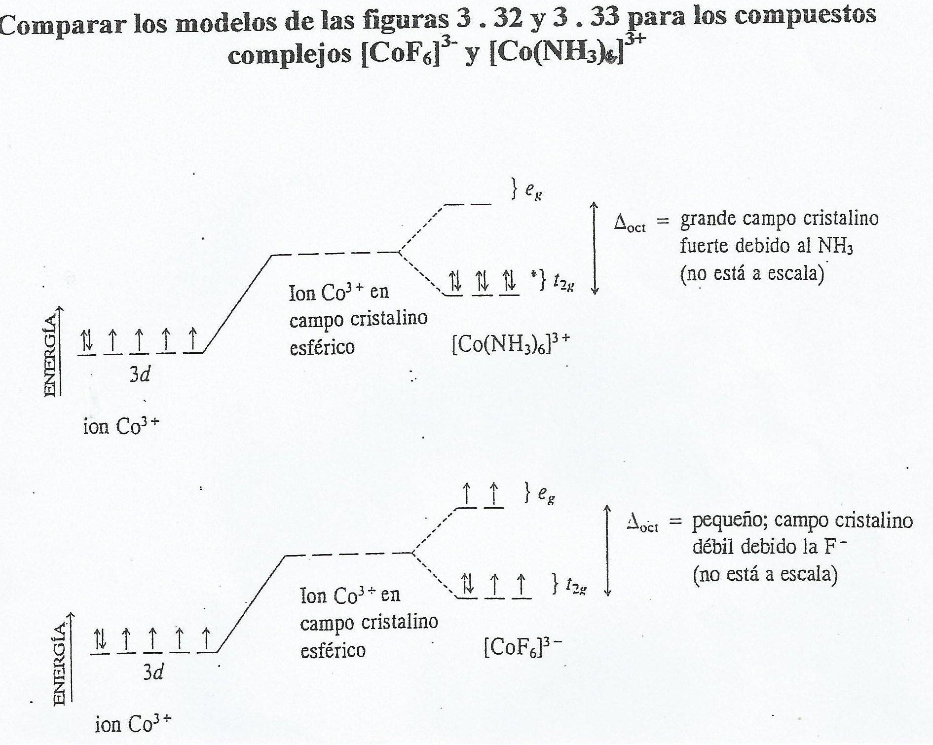
Whitten et al, idem

* si la ∆oct es grande, los electrones ocupan, según Pauli y Hund, los OA t_{2g}
* si la ∆oct es pequeña, los electrones ocupan, según Pauli y Hund, los OA e_{g} y t_{2g}
El color (radEM visible) de la sustancia que se observa es el complementario de la radiación EM (espectro electromagnético continuo visible) absorbida por la transición electrónica (∆E = hυ) en el campo octaédrico ∆oct.
3 . 6 . Conceptos fundamentales.
No se deben omitir algunos conceptos importantes:
* en las FLw y TRZe-AtCt se aplica la CEE, se destaca la regla del grupo 18 o de los átomos nobles se cumple en algunos casos (hay AtU con más o menos de peC + ps = 4).
* en la TR, los enlaces simples, dobles, triples o dativos tienen el aproximadamente el mismo efecto geométrico, luego todas las UA, según el modelo de Lw, se llaman "zonas enlazantes" (zE), la suma de zE + ps se llaman zonas electrónicas (Ze) y al modelo teoría de la repulsión de ls zonas electrónicas del átomo central TRZeAtCt (TR).
* los cuerpos sólidos (s) iónicos se justifican al aplicar el modelo de Lw, la UA iónica o electrovalente es electrostática y no direccional.
* en la TEV, la primer UA es siempre un orbital de enlace OEσ dirigido y por lo tanto localizado (par de electrones compartidos peC en la superposición de OAP y/o Híbridos), la segunda (y tercera) UA es siempre OEπ, este OE es localizado pero no dirigido: 1 peC entre 2 átomos unidos AtU. En algunos casos se pueden presentar OEπ deslocalizados, por ejemplo, 1 peC entre 3 o más AtU, 1 electrón para 1 UA, por ejemplo, H₂+
Hay una gran variedad y complejidad en las UA, las sustancias comunes son, en general, simples, pero hay muchas sustancias no comunes, por ejemplo el H³⁺ es muy abundante en el Universo.
* en la TEV, las GeomE y FGeom se justifican sumando (“mezclando”) OAP para formar OAH. La suma de n OAP = n OAH. Los OAP y OAH son direccionales y por lo tanto, localizados. Los electrones de los OAP se promueven o excitan y ocupan los OAH formados, luego se superponen con otros OAP y/o OAH para formar OE que tiene como máximo 2 e- (Pauli).
* en la TEV y la TOM, en algunos casos algún electrón se promueve (excita) desde el estado fundamental, ocupa otros OA y luego interviene en la UA.
Por ejemplo: Be : [He] 2s² ® [He] 2s¹ 2p¹ ; o Be : [He] 2s² ® [He] (sp)² ;
C : [He] 2s² 2p_{x}¹ p_{y}¹ ® [He] 2s¹ 2p_{x}¹ p_{y}¹ p_{z}¹ ; o → [He] (sp)² p_{y}¹ p_{z}¹ ; o → [He] (sp²)³ p_{z}¹ ; o (sp³)⁴
* los OM formados por OAP pertenecen a toda la sustancia o sistema. Los OM no son localizados y por lo tanto no direccionales. En los OM se ubican los electrones del sistema cumpliendo el principio de Pauli y la regla de Hund.
* al sumar nOA se forman nOM (n OME/2 y n OME*/2), la secuencia de E y tipo de los OM depende de los OA que intervienen y de Z de los AtA. Según el caso, hay OM no enlazantes (OMNoE).
* el ejemplo del BeCl₂ muestra la superposición de los OA en la TEV y la formación de los OM aplicando la TOM. En la TEV, se forman OEσ con los OAH del Be. En la TOM se forman los OMσ sp y σ pp por CLOA de OAP s y p del Be y los dos Cl.
* cada OM puede tener 2 electrones como máximo (Pauli) pero no representa una UA.
Con el diagrama de OM se obtiene el orden de enlace (OdeE) en el que intervienen el número o la cantidad de electrones en los OME y OME*:
OdeE = (número o cantidad de e- en OME - núm. de e- en OME*) / 2
El cálculo del OdeE es independiente si el OME o OME* o es σ o π. El valor del OdeE está relacionado cualitativamente con la energía de enlace EE y la longitud de enlace LongE: si es cero, no hay UA; a mayor OdeE, la EE es mayor y la LongE es menor.
* en algunos casos hay OMNoE que no intervienen en los enlaces, pero pertenecen al sistema y es conveniente indicarlos en el diagrama de OM.
* desde el tercer período, pueden intervenir los OAP d. Las CEE de los átomos unidos AtU pueden tener más de 4 pares de e- (peC + ps), igual para el AtCt en los compuestos complejos. Los EQ del 2do. período pueden tener menos de 4 pares de electrones y como máximo de 4 pares de e- (principio de singularidad: 2.5).
* en la TOM, los OM formados pertenecen a todo el sistema (2, 3, o más núcleos), se forman por CLOA con dos o más OA y, según el caso, son OM σ y π, pero no están localizados ni son direccionales, no se aplica para las geometrías.
* en los cuerpos (s) atómicos metálicos, las UA no son direccionales y no se pueden aplicar los modelos de valencia, Lw y TRPECV, si las TEV y TOM.
En general, es necesario aplicar varios modelos a una sustancia para disminuir la diferencia o “error” de cada modelo respecto a los datos experimentales, cada modelo justifica únicamente una (o más) propiedad.
Los modelos pueden predecir propiedades y/o justificar una (o más) medida experimental.
Los modelos son postulados y/o propuestas para justificar una (o más) propiedad, por ejemplo, geometría de un sistema, pero son parciales y transitorios.
Por ejemplo para el H₂: la UA es covalente “pura” (p = 0), tiene 2 e- apareados (spines opuestos ­¯), luego es diamagnética. Se destaca que es necesario considerar las UA iónicas (H⁺H⁻ y H⁻H⁺) para justificar datos experimentales, lo anterior se llama “resonancia cuántica-ondulatoria” (Pauling): un ejemplo es el CO₂ descripto en 3.4.5.
3 . 7 . Uniones entre moléculas (UM).
Se proponen modelos de uniones entre moléculas UM que justifican los enlaces entre moléculas monoatómicas y poliatómicas que unidas forman cuerpos líquidos (l) y sólidos (s) (según las condiciones: P, T; cap 4: Sistemas macroscópicos). Las UM intervienen en los cambios de estado que son fenómenos físicos (sin cambios en las sustancias).
Si no hay uniones entre partículas UP (UA o UM), el sistema es un vapor (v) o gas (g), las partículas no están unidas aunque estén juntas, los (g) y (v) son agregados porque las partículas están separadas o juntas pero no unidas, los (s) y (l) no son agregados, las partículas están unidas.
Las dos clases o tipos de uniones entre partículas UP (UA o UM) son de distinta naturaleza: para avanzar en la comprensión de las uniones entre átomos UA es necesario aplicar modelos cuánticos-ondulatorios, por lo tanto su interpretación y estudio matemático es complejo; las uniones entre moléculas UM son, en general, menos complejas.
Las interacciones de Van der Waals (Ver 3.7.2) y puente de hidrógeno (Ver 3.7.3) son tipos o clases de uniones entre moléculas UM.
Se describe un ejemplo distinto: el BeCl₂ (fig. 3.22) formado por moléculas: se produce una UA D → A (Ver 3.4.2) entre el Cl que tiene ps (AtD) y el Be que los acepta (AtAp), las moléculas están unidas y se forma se forma el cuerpo molecular BeCl₂ (s).
3 . 7 . 1 . Polaridad eléctrica de una única UA o de una especie.
La polaridad p de una unión entre átomos UA se desarrolló en 3.4.2.
La polaridad p de una especie (p_{esp}) o sustancia neutra (q total = 0) depende de la FGeom, en cada UA el momento dipolar es un vector y la p_{esp} es la resultante R de los momentos dipolares. La evaluación cualitativa de la p_{esp} depende de la FGeom: si los vectores de cada UA se cancelan o equilibran (R = 0), la especie es apolar (p_{esp} = 0); si no se cancelan la especie es polar: R y p_{esp} ≠ 0.
La polaridad de una especie p_{esp} es fundamental para las UM: si la especie es polar, el dipolo es permanente, el momento dipolar se debe a la orientación o posición de las cargas eléctricas, hay interacciones electrostáticas entre las partículas. Se menciona que el límite de p es la UA electrovalente o iónica, cada ión tiene carga eléctrica positiva o negativa, la sustancia es neutra, hay interacciones electrostáticas según la ley de Coulomb: 1.2.1.
3 . 7 . 2 . Interacciones de Van der Waals.
En las uniones entre moléculas UM intervienen interacciones electrostáticas entre dipolos eléctricos, los dipolos pueden ser permanentes, inducidos o transitorios.
Un dipolo permanente (por orientación O) puede inducir un dipolo eléctrico en un sistema apolar: deformación D.
Un sistema que es apolar (p = 0, momento dipolar = 0) puede tener un momento dipolar fluctuante porqué el sistema no es estático, hay dipolos instantáneos o transitorios T que también pueden originar otros dipolos inducidos o por deformación D, estos dipolos D o T se llaman fuerzas de dispersión. Estos dipolos tienen distintos valores de interacción: el mayor valor es el permanente o de orientación O: F ≈ k/d⁴, luego por deformación D y el transitorio T (fuerzas de dispersión): F ≈ k/d⁷.
En 1873 Johannes Van der Walls (1837-1923) propuso que el comportamiento no ideal de un gas (GNoId) se debe a débiles interacciones (UM) entre las moléculas del gas. Estas UM se llaman “fuerzas o interacciones de Van der Waals” (o London), se presentan entre dipolos permanentes O, dipolos inducidos y/o transitorios D o T (Ver 4.7.1).
En la polaridad p de una molécula mono o poliatómica interviene la orientación O, la deformación D, la instantánea o transitoria T: p = O + (D - T)
3 . 7 . 3 . Puente de hidrógeno.
Esta clase de unión entre moléculas UM no es común pero es importante porque justifica algunas anomalías: por ejemplo, el agua H₂O no debería ser en CAT ni líquida ni sólida, sin embargo se encuentra, además de (v), en los estados macroscópicos (s) y (l).
Este comportamiento anómalo del agua es justificado por la unión entre moléculas UM puente de H. La FGeom de la molécula de agua (angular) se desarrolló en 3.4.5. El punto de ebullición normal PEN es un valor relacionado con la fuerza de la UM que justifica la formación del cuerpo (l). Se comparan los PEN en oC. de los cuerpos formados por moléculas poliatómicas H₂X de los EQ del grupo 16, O , S , Se , Te:
H₂O: 100 ºC ; H₂S: - 60,4 ; H₂Se: - 41,4 ; H₂Te: - 4.
Se observa que el de mayor PEN es el H₂Te y luego disminuye hasta el H₂S. Este comportamiento se puede justificar porque el H₂Te tiene 54 e-, el H₂Se 36e-, el H₂S 18e-, el sistema de mayor cantidad de electrones tiene más probabilidades de interacciones de van der Walls. El H₂O tiene 10 electrones, luego el PEN debería ser menor que el del H₂S, pero es mucho mayor: S: - 60,4 ºC ; H₂O: 100 ºC.
Se destaca que ocurre lo mismo con el PF: H₂S: - 85,6 ºC; H₂O: 0 ºC.
En el H₂O (l) y (s) interviene un tipo de UM llamada “puente de H”: cuando un átomo de elevada electronegatividad (F, O, N, C) está unido al H, el átomo de la UA covalente EQ - H atrae el peC formado con el único electrón del H, queda prácticamente el núcleo pequeño de H (1 p+), por lo tanto, tiene una elevada densidad de carga eléctrica δ+ (carga eléctrica / superficie = q / sup.), se puede unir electrostáticamente a un polo δ– de otra molécula.
La FGeom de la molécula de H₂O es angular, es un dipolo permanente, tiene δ- en la zona del O e igual δ+ en la zona de los H, la UM puente de H se produce entre el H δ+ de una molécula de H₂O y el O δ- de otra molécula.
Esta UM es la causa que el agua sea (l) hasta los 100 ºC en CAT (Pnormal = 101,325 kPa ≈ 1 atm) en CAT, a 100 oC la UM se rompe: (l) → (v). El puente de H también justifica que solidifique a 0 ºC: (l) → (s).
Se señala que el agua (s) tiene un sistema cristalino (Ver 4.9.3), las moléculas de agua se ordenan geométricamente pero al pasar de (l) a (s) el volumen aumenta, la densidad del sistema disminuye y el agua (s) (hielo) flota en el agua (l). Este fenómeno es anómalo, en general los (s) no flotan en su (l).
La EEnlace del puente de H es 2 a 10 veces menor que una UA covalente pero mayor que las interacciones de Van der Waals.
El puente de H se presenta, por ejemplo, entre moléculas: intermolecular: HF, H₂O, NH₃, en iones (HF₂⁻), en el interior de moléculas orgánicas: intramolecular: ADN, celulosa.
3 . 8 . Formación de cuerpos líquidos y sólidos.
No se debe omitir que los modelos anteriores son cualitativos y limitados, pero permiten avanzar en el conocimiento y comprensión de las uniones entre partículas UP (UA y UM) y de la formación de cuerpos.
Las sustancias simples y compuestas se presentan en condiciones ambientales de la Tierra CAT en distintos estados formando cuerpos macroscópicos, constituidos por miles de millones de partículas (número de Avogadro N_{A}).
Las partículas pueden ser iones, moléculas poliatómicas o monoatómicas (átomos), átomos.
Todos los cuerpos, en general, se presentan en estados (s), (l), (g-v) según las condiciones (P, T). Los estados y el comportamiento general de los cuerpos puros se desarrolla en el capítulo 4: sistemas macroscópicos.
En la estructura y propiedades de los cuerpos intervienen las UP (UA: 3.4 y UM: 3.7). Si no hay uniones entre partículas UP, según las condiciones (P, T) el cuerpo es (g) o (v), en otras condiciones hay uniones entre partículas UP y el cuerpo es (l) o (s).
Si están unidas (y por lo tanto juntas), según las condiciones (P, T), por UP (uniones entre átomos UA o uniones entre moléculas UM), se forman (l) o (s).
Las UM son de distinta naturaleza que las UA, las diferencias se manifiestan en propiedades físicas (PEN, PF, etc.) de los cuerpos según se formen por UA o UM.
Se señala que se han descripto algunas propiedades y estados de cuerpos según las UP que intervienen, hay relaciones entre las propiedades y las UP (Ver 3.4.6).
Los átomos del grupo 18 tienen una configuración electrónica en CEE K2 y luego 8 electrones exteriores. En OAP, los OA s y p completos, en CAT se presentan como gases con moléculas monoatómicas (átomos aislados AtA).
Los EQ del grupo 18 (He, Ne, Ar, Kr, Xe, Rn) se pueden licuar y solidificar (fenómenos físicos) (UM: enlaces de Van der Waals), y no son inertes químicamente, se combinan (con UA) y forman sustancias compuestas, por ejemplo, con el O y el F (Ver 3.1).
No se debe omitir que todos los cuerpos se pueden licuar y solidificar, o sea unir las partículas que los forman.
El cuerpo (v) más difícil de transformar en (l) es el He (v), se licúa por UM a una temperatura de aproximada a - 270 ºC (≈ 3 K), se justifica con los modelos descriptos porque el He es el átomo aislado AtA con menor número o cantidad de electrones (2 e-), es el sistema más difícil de formar dipolos D -T. El otro cuerpo con moléculas poliatómicas que tiene 2 electrones es el H₂ (v), pero tiene dos núcleos, se licúa a ≈ - 253 ºC = 20 K. Este modelo cualitativo se puede aplicar para justificar los PE (y PF) de, por ejemplo, Ne, O₂, N₂.
Se describen características generales de cuerpos (s) y (l) según la partícula y la UP que interviene según las condiciones (P, T):
* iones: UA iónica o electrovalente: fuerzas elevadas de naturaleza electrostática no direccional (ley de Coulomb: F ≈ k/d²). Sólidos iónicos: ejemplos: NaF , NaCl , CaO , MgF₂
* moléculas monoatómicas (átomos): fuerzas muy variables según UP (UA o UM). Sólidos NoM (“covalentes”) de elevado PF,por ejemplo, C: diamante; SiO₂ cuarzo (figura 3.30)]; (s) M con PF y resistividad ρ variable (figura 3.3); (l) de PEN variable, según la unión entre partículas UP, distintas temperaturas, por ejemplo, muy bajas (He, Ne) o medianas (Al, Pb) o muy altas (Fe, W).
* moléculas poliatómicas: UM mayores o menores según p = O + D-T. Cuerpos (l) o (s) con moléculas poliatómicas (la molécula se forma por UA). Puente de H: H con F, O, N, C.
* gases o vapores: todos los cuerpos son moleculares (moléculas poli o monoatómicas) sin UP. Las moléculas poliatómicas se forman por UA.
Si la temperatura T de un cuerpo es mayor que la Tcrítica (Ver 4.3) es un gas (g), las partículas se pueden juntar pero no unir, no se puede formar ni (l) ni (s).
Un ejemplo para la comprensión del tema es comparar las propiedades físicas de los cuerpos simples Fe (sólido metálico en CAT) y Ar (gas en CAT), ambos cuerpos formados por moléculas monoatómicas. En la figura 3.34. se indican los valores de PF, PEN y PC: punto crítico: T máxima que se puede licuar un (v), a T mayores que Tc, el sistema es (g), no se puede licuar por compresión (aumento de P) (Ver 4.3).
Analizando la figura 3.34, es evidente que las UP para cada sustancia son distintas:
* en el Fe (s) intervienen UA metálicas.
* en el Ar (g) las UM D - T de Van der Waals.

Figura 3.34.

CAT
- 273,15 - 30 0 50 → t ºC
0 273,15 → T K
Fe (s): PF = 1535; PEN = 2800; Tc = 8500 [ºC]
PF = - 189; PEN = - 182; Tc = -122 [ºC]: Ar (g)

Se sugiere realizar el mismo análisis y comparar PF, PEN, PC para otras sustancias, por ejemplo H₂ , O₂ , N₂ , H₂O , CH₄ , NH₃
La complejidad de los comportamientos de los cuerpos aumenta desde los (g - v), luego los (l) y los (s). Una justificación es que en los (g) no hay UP, en los (s) las UP son más complejas (UA o UM), los (l) son un estado intermedio con UP.
3 . 9 . Problemas de aplicación.
Los problemas teóricos (sin cálculos numéricos) aplican conceptos desarrollados.
Los problemas numéricos son muy importantes porque para resolverlos se aplican conceptos,
y pueden verificar o causar su comprensión.
Los problemas numéricos propuestos se resuelven con el Suplemento de Datos que contiene
leyes fisicoquímicas y datos (equivalencias, constantes, etc.) necesarios.

3.1) Para los siguientes fenómenos químicos clásicos fenQC, escribir una ecuación química completa, iónica total, iónica neta, clasificar e indicar los nombres IUPAC de las sustancias,
a) el nitrato V de cadmio II (ac) reacciona con el ioduro de sodio (ac) y se forma ioduro de cadmio (ac) y nitrato de sodio (ac).
b) el ácido sulfúrico VI (ac) se combina con el Mg (s) y se forma sulfato de Mg (ac) e H gas.
c) Cu(NO₃)₂ (ac) + K₂S (ac) ↔ CSu (s) + KNO₃ (ac)
d) NH₃ (ac) + CuO (s) ↔ Cu (s) + N₂ (g) + H₂O (l)
3.2) Para los siguientes fenómenos químicos clásicos fenQC, escribir una ecuación química completa, iónica total, iónica neta, clasificar e indicar los nombres IUPAC de las sustancias,
a) el sulfato VI de aluminio III (s) reacciona con el hidróxido de bario (ac) y se forma hidróxido de aluminio (ac) y sulfato de bario (ac).
b) el óxido de azufre IV (g) se combina con el agua (l) y se forma ácido sulfuroso (ac).
c) CaCO₃ (s) + HCl (ac) ↔ CaCl₂ (ac) + CO₂ (g) + H₂O (l)
d) CO (g) + Fe₂O₃ (s) ↔ Fe (s) + CO₂ (g)
3.3) Un ión tiene carga eléctrica +2 y la siguiente configuración electrónica: [Kr] 4d^{.3}.
Justificar: a) a que EQ pertenece el ión.
b) la representación simbólica de un núcleo del EQ.
c) los tipos de analogías electrónicas en CEE y OAP del EQ a) con el N, V y el Sb
(todos los pares de EQ).
d) el tipo de UA según el modelo de Pauling del EQ a) con el F.
3.4) Un ión tiene carga eléctrica +3 , 38 neutrones y la siguiente configuración electrónica:
1s² 2s²p⁶ 3s²p⁶d⁴ . Justificar:
a) a que EQ pertenece el ión.
b) la representación simbólica del núcleo del EQ.
c) los tipos de analogías electrónicas en CEE y OAP del EQ a) con el Tc, F y Br
(todos los pares de EQ).
d) el tipo de UA según el modelo de Pauling del EQ a) con el F.
3.5) Los EQ Cd y Br forman la sustancia compuesta CdBr₂ .
a) justificar según el modelo de Pauling, el tipo de cada UA en la sustancia.
b) indicar las configuraciones electrónicas detalladas en OAP de los AtA de cada EQ.
c) justificar a que período, grupo y tipo pertenece cada EQ.
d) indicar la configuración electrónica detallada en OAP del Cd²⁺
3.6) Un átomo aislado (AtA) tiene en su estado fundamental los OAP 4d semillenos:
a) indicar su configuración electrónica detallada en OAP y justificar a que EQ pertenece.
b) indicar la configuración electrónica detallada del átomo con estado de oxidación +3.
c) justificar a que período, grupo y tipo pertenece el EQ.
d) justificar el tipo de UA según el modelo de Pauling del EQ a) con el Cl.
3.7) Para los siguientes aductos con AtCt: BrF₅ , H₃O⁺ , IF₃ , NO₃⁻ :
a) aplicando la TR, justificar las geometrías electrónicas y FGeom. de cada uno
b) aplicando la TEV, justificar los OA Híbridos y/o Puros de cada átomo que intervienen
y los tipos de orbitales de enlace OE.
c) justificar para cada uno si es polar.
3.8) Para los siguientes aductos con AtCt: BCl₃ , SF₄ , I₃⁻ , ClO₄⁻ :
a) aplicando la TR, justificar las geometrías electrónicas y FGeom. de cada uno
b) aplicando la TEV, justificar los OA Híbridos y/o Puros de cada átomo que intervienen
y los tipos de orbitales de enlace OE.
c) justificar para cada aducto si es polar.
3.9) Para cada una de las siguientes sustancias: O₂ , LiBe , B₂⁺ , CN⁻⁻ :
a) aplicando la TOM, indicar los diagramas de los OM.
b) justificar las propiedades magnéticas.
c) ordenar y justificar según energía de enlace.
3.10) Para los siguientes aductos con AtCt: PCl₅ , NH₂⁻ , IF₅ , NO₃⁻ :
a) aplicando la TR, justificar las geometrías electrónicas y FGeom. de cada uno
b) aplicando la TEV, justificar los OA Híbridos y/o Puros de cada átomo que intervienen
y los tipos de OE.
c) justificar para cada uno si es polar.
3.11) Para los siguientes aductos con AtCt: Cl₄C , PCl₃ , I₃⁻ , SO₂ :
a) aplicando la TR, justificar las geometrías electrónicas y FGeom. de cada uno
b) aplicando la TEV, justificar los OA Híbridos y/o Puros de cada átomo que intervienen
y los tipos de OE.
c) justificar para cada uno si es polar.
3.12) Aplicando la TOM para cada una de las siguientes sustancias: Be₂ , O₂⁻ , N₂ , CN⁻ :
a) indicar los diagramas de los OM.
b) justificar las propiedades magnéticas.
c) ordenar y justificar según energías de enlace.
3.13) Para los siguientes aductos con AtCt: ICl₃ , SF₆ , H₃O⁺ :
a) aplicando la TR, justificar las geometrías electrónicas y FGeom. de cada uno.
b) aplicando la TEV, justificar los OA Híbridos y/o Puros de cada átomo que intervienen
y los tipos de OE.
c) justificar para cada uno si es polar.
3.14) Para los siguientes aductos con AtCt: NH₄⁺ , PCl₃ , XeF₄ :
a) aplicando la TR, justificar las geometrías electrónicas y FGeom. de cada uno.
b) aplicando la TEV, justificar los OA Híbridos y/o Puros de cada átomo que intervienen
y los tipos de orbitales de enlace OE.
c) justificar para cada uno si es polar.

3.15) Para las siguientes sustancias: N₂+ , N₂ , N₂⁻ , N₂²⁻ , ordenar y justificar:
a) según energías de enlace.
b) según longitud de enlace.
c) si son dia o paramagnéticas.
3.16) Para compuestos complejos, indicar si el V o F y justificar:
a) la esfera de coordinación es el número de ligandos L alrededor del átomo central AtCt.
b) si el aducto tiene 4 átomos donadores 4 AtD, la fórmula geométrica es siempre tetraédrica.
c) las propiedades magnéticas se justifican con el modelo de campo cristalino TCC.
d) el color se justifica con el modelo TEV de orbitales atómicos híbridos OAH.
3.18) Indicar si es V o F y justificar:
a) los OAHíbridos se forman con 1, 2, 3… OAPuros.
b) la cantidad de OAH que se forman es igual a la cantidad de OAP que desaparecen.
c) únicamente con los OAH se justifican las fórmulas geométricas FGeom de algunas
sustancias, por ejemplo: CH₄ , NH₃ , H₂O.
d) con el Aufbau se obtienen las configuraciones electrónicas detalladas de los EQ.
e) Un OAP u OAH es el lugar, zona, espacio que puede tener como máximo 1 electrón.

En los problemas siguientes se aplican conceptos del cap. 2.
3.19) Los EQ Co y F forman la sustancia compuesta CoF₂ :
a) justificar según el modelo de Pauling, el tipo de cada UA en la sustancia.
b) indicar las configuraciones electrónicas detalladas en OAP de los AtA de cada EQ.
c) justificar a que período, grupo y tipo pertenece cada EQ.
d) justificarlas analogías electrónicas en CCE y OAP del Co con los EQ Rh y Al
(todos los pares de EQ).
3.20) Los EQ Mn y Cl forman la sustancia compuesta MnCl₂ :
a) justificar según el modelo de Pauling, el tipo de cada UA en la sustancia.
b) indicar las configuraciones electrónicas detalladas en OAP de los AtA de cada EQ.
c) justificar a que período, grupo y tipo pertenece cada EQ.
d) justificarlas analogías electrónicas en CCE y OAP de los 2 EQ y el Re
(todos los pares de EQ)

